Univerzita Palackého v Olomouci
Filozofická fakulta
Katedra divadelních a filmových studií

Bakalářská práce

Analýza a komparace dokumentárních postupů ve filmech Můj neznámý vojín a Můj osmašedesátý natočených při příležitosti 50. výročí sovětské okupace Československa
(Analysis and comparison of documentary procedures in the films Můj neznámý vojín and Můj osmašedesátý shot on the occasion of the 50th anniversary of the Soviet occupation of Czechoslovakia)

Tereza Šumberová

Vedoucí práce: Mgr. Karel Mohyla
Studijní program: Žurnalistika – Filmová studia
Olomouc 2021

Prohlašuji, že jsem bakalářskou práci na téma Analýza a komparace dokumentárních postupů ve filmech České televize natočených při příležitosti 50. výročí začátku sovětské okupace Československa vypracovala samostatně za použití v práci uvedených pramenů a literatury. Dále prohlašuji, že tato bakalářská práce nebyla využita k získání jiného nebo stejného titulu.

Datum:
…….…………………………….

Touto cestou bych nesmírně ráda vyjádřila poděkování panu Mgr. Karlu Mohylovi za jeho cenné rady, trpělivost, ochotu a především za jeho pomoc při vedení této bakalářské práce.

Obsah
Úvod 1
1 Kritika literatury a pramenů 3
1.1 Prameny 3
1.2 Literatura předmětná 3
1.3 Literatura metodologická 4
2 Metodologie 7
2.1 Neoformalismus 7
2.2 Dokumentární film 9
2.3 Dokumentární hlas 11
2.4 Mody a modely v dokumentárním filmu 12
2.5 Modely 12
2.6 Mody 13
2.6.1 Výkladový modus 13
2.6.2 Observační modus 14
2.6.3 Participační modus 15
2.6.4 Reflexivní modus 16
2.6.5 Performativní modus 17
2.6.6 Poetický modus 17
2.7 Pojetí dokumentárního filmu v Umění filmu 18
2.8 Typy forem dokumentárního filmu 20
2.8.1 Kategorická forma 21
2.8.2 Rétorická forma 22
2.9 Typy rétorických argumentů 22
3 Analýza 25
3.1 Můj neznámý vojín 25
3.1.1 Dominanta 26
3.1.2 Střih 27
3.1.3 Zvuk 34
3.1.4 Kamera 36
3.1.5 Mizanscéna 38
3.1.6 Mody a modely 40
3.1.7 Dokumentární postupy 43
3.2 Můj osmašedesátý 44
3.2.1 Dominanta 45
3.2.2 Střih 48
3.2.3 Zvuk 50
3.2.4 Kamera 52
3.2.5 Mizanscéna 56
3.2.6 Mody a modely 60
3.2.7 Dokumentární postupy 61
4 Komparace 63
Shrnutí a závěr 66
Seznam použitých pramenů a literatury 68
Prameny 68
Literatura 68
Seznam obrázků 70

Úvod

V 1. polovině 60. let 20. století se v Československu objevily první náznaky uvolnění režimu. Po amnestii roku 1960 byli propuštění a rehabilitování někteří političtí vězni z 50. let. Snahy o revizi politických procesů z let 1949-1954
však nebyly v praxi dovedeny do důsledků. V souvislosti s uvolněním mezinárodního napětí došlo k rozšíření styků se západními zeměmi v oblasti politiky, ekonomie, vědy, umění, kultury a sportu. Objevily se také první pokusy
o revizi marxistické ideologie. Československé hospodářství se však dostalo
do problémů, pětiletý plán na léta 1961-1965 se rozpadl a došlo ke stagnaci ekonomiky. Skupina ekonomů v čele s Otou Šikem připravila ekonomickou reformu s prvky tržního hospodářství, schválenou k lednu roku 1965, která měla hospodářský život oživit. Začala také sílit kritika současného politického systému
a poúnorové politiky KSČ, např. na IV. sjezdu spisovatelů v roce 1967 kritizovali politickou situaci zejména Ludvík Vaculík, Ivan Klíma nebo Milan Kundera.
Na Slovensku stoupaly emancipační snahy směřující k novému státoprávnímu uspořádání; na jejich formulování se podílel Gustav Husák a Alexander Dubček. Situace se vyhrotila na jaře 1968, kdy se A. Dubček stal prvním tajemníkem Ústředního výboru KSČ. Byla zrušena cenzura, prezidentem Československa byl zvolen Ludvík Svoboda, nová vláda v čele s Oldřichem Černíkem připravovala obrodný proces společnosti. Sovětský svaz však považoval události v zemi
za projev kontrarevoluce, za útok proti socialismu a komunismu. Dne 21. srpna 1968 zasáhla proti vývoji v Československu vojska SSSR, NDR, Polska, Maďarska
a Bulharska. V zemi byly umístěny sovětské jednotky za účelem ochrany socialistického zřízení. Kádrová opatření v nejrůznějších sférách společnosti, spojena mj. s prověrkami členů KSČ, na jejichž základě stranu opustilo 20% členů, zahájila normalizační proces, jehož cílem bylo udržet komunistický režim. Odpůrci režimu, bojující za lidská práva, si podle prohlášení, které vydali v roce 1977
a nazvali ho Charta 77, říkali chartisté. Ze strany vládnoucí moci pak byli v následujících letech vystaveni represím. Nástup Michaila Gorbačova k moci v Sovětském svazu roku 1985 uvolnil mezinárodní politickou situaci. Odpor proti režimuv Československu rostl a vyvrcholil 17. listopadu 1989 demonstrací studentů v Praze, ukončenou zásahem policie na Národní třídě. Demonstrace se stala katalyzátorem „sametové revoluce“, která zahájila proces návratu Československa mezi evropské státy. Proměna společnosti v duchu liberálních zásad byla završena rozdělením Československa 1. ledna 1993 ve dva rovnocenné samostatné státy. Českou republiku a Slovenskou republiku.
Tato bakalářská práce se bude zabývat analýzou a komparací dokumentárních postupů ve filmech České televize, které byly vysílané Českou televizí v roce 2018 při příležitosti 50. výročí začátku sovětské okupace v Československu. Téma práce jsem si vybrala z toho důvodu, jelikož pohled na sovětskou okupaci není jednoznačný, což se odráží i ve zvolených analyzovaných filmech.
V teoretické části se práce bude zabývat zejména teorií, kde popíši jednotlivé pojmy. Převážně se zabývá teorií Billa Nicholse z knihy
Úvod do dokumentárního filmu, kde podrobněji rozeberu mody a modely, které ukážu na příkladech. Dále se budu v práci opírat o knihu Umění filmu od Davida Bordwella a Kristin Thompsonové, která mi bude sloužit při určování prvků stylové formy.
V analytické části se práce bude zabývat stylovou analýzou a filmovými postupy, které se v dokumentárních filmech objevují. Zároveň bude analyzovat autorskou perspektivu, kterou autoři snímků zvolili pro reprezentaci minulých událostí. Hlavním úkolem této práce je zaznamenat konstrukční prvky historických dokumentárních filmů, jejích míru archiválií či svědeckých výpovědí, které režiséři použili. Podrobněji bude také rozebírat mody a modely, které se ve zkoumaných snímcích objevují a slouží jim jako kostra. Na základě analýzy poté snímky podrobím komparaci.

Kritika literatury a pramenů

Prameny
Základními prameny této bakalářské práce budou dokumentární snímky, které byly uvedeny v srpnu v roce 2018, a to k 50. výročí od vpádu vojsk Varšavské smlouvy do Československa v srpnu 1968.
Prvním dokumentárním filmem je Můj neznámý vojín od Anny Kryvenko, který byl uvedený v roce 2018 v distribuci Analog Vision. Film pracuje
s neznámými archivními záběry a materiály, díky kterým staré a známé záběry mohou dostat nový význam. „Nechci mluvit o obecné spravedlnosti či pravdě.
Ráda bych ukázala, že žádná pravda nemůže být definitivní. Tohle je příběh o tom, jak se člověk stává ‚okupantem‘, aniž by to měl v úmyslu.“ (A. Kryvenko) Druhým je snímek Můj osmašedesátý od Zdeňka Tyce, který byl uvedený ve stejném roce jako předchozí zmiňovaný film a ukazuje pohled na situaci z jiné perspektivy.
Oba snímky budou v práci podrobeny analýze a následné komparaci.
Ze všech dokumentárních filmů, které byly připraveny k tomuto výročí, jsem si vybrala tyto dva snímky, jelikož se oba snaží upozornit na současnou politickou situaci jak v ČR, tak i na Ukrajině a způsobem svým vlastním zachycují a rekonstruují historickou událost. Dalším a také jedním z hlavních důvodů toho, proč práce neobsahuje analýzu dalších dokumentů, je prostorová náročnost vybraného přístupu.

Literatura předmětná

Materiály, které jsem nalezla, se dokumentárním snímkům Můj neznámý vojín a Můj osmašedesátý věnují pouze sekundárně. Patří tam pouze internetové články, zejména rozhovory, které k poměrně malému časovému rozestupu mezi vznikem těchto dokumentárních snímků a této bakalářské práce vznikly.
Proto nejsou pro tuto práci zcela ideální, neboť primárně neřeší zkoumanou problematiku ve filmech, kterou se bude zabývat bakalářská práce. Na druhé straně však tyto materiály mohou argumentačně podpořit interpretaci, která se vyskytuje v této práci. Jedná se především o rozhovory s Annou Kryvenko na internetových stránkách Filmového přehledu či Kultury 21. Ačkoliv rozhovory se Zdeňkem Tycem jsou na internetu k nalezení, žádný z nich se netýká jeho dokumentárního snímku Můj osmašedesátý.

Literatura metodologická

Dalším materiálem, o který se v práci budu opírat, je již metodologická literatura Úvod do studia televize 2: Faktuální televize a její žánry. Autor v druhé kapitole přibližuje odlišnosti konstrukčních prvků v dokumentárním filmu, které se liší v míře otevřenosti/uzavřenosti, dále se liší v míře autenticity, či naopak právě ve stylizaci obrazů a zvuků, ve využití archivních záběrů a původní stopáže. Druhým textem je článek Po stopách dokumentu od Kateřiny Surmanové, který sekundárně využívám pro definici pojmu dokumentární film. Následující text, o který se bude opírat tato práce, je Neoformalismus a textová analýza, v němž je vymezen pojem neoformalismus a ujasněn jeho vznik, ale i to, na co se analytici soustředí při tvoření analýz, a v neposlední řadě také to, co pomocí neoformalistické analýzy můžeme zkoumat a analyzovat. V rámci analýzy budu rovněž teoreticky vycházet
z článku americké filmové teoretičky Kristin Thompsonové Neoformalistická filmová analýza: Jeden přístup, mnoho metod, který byl přeložen z její knihy Breaking the Glass Armor: Neoformalist Film Analysis. V českém znění tento článek vyšel v časopise Iluminace. Ačkoliv se v článku autorka zaměřuje především na hraný film, speciálně v druhé kapitole jsou obsažené poznatky, které jsou aplikovatelné na dokumentární film – jedná se o typy motivace užití konkrétních prostředků filmového jazyka.
Dále se budu metodologicky opírat o publikaci amerického filmového
a dokumentárního teoretika Billa Nicholse, který je autorem knihy Úvod do dokumentárního filmu. Z této publikace využiju pro analýzu hlavně charakterizaci dokumentárních filmů pomocí modů. Získané poznatky mi pak pomohou určit, jakými prostředky jsou v analyzovaných filmech Můj neznámý vojín a Můj osmašedesátý užity dokumentární materiály.
Následující literaturou, na které bude práce stavět, je kniha Umění filmu: Úvod do studia a formy stylu Davida Bordwella a Kristin Thompsonové. Poznatky z této knihy jsou zásadní pro pochopení a mou aplikaci nástrojů neoformalistické analýzy, které budu aplikovat v analytické (praktické) části práce. Ačkoliv Bordwell s Thompsonovou pracují převážně s fikčním filmem, tak se v jejich knize objevuje také kapitola zaměřená na dokumentární film.
Metodologicky se bude tedy práce opírat zejména o tyto dvě výše zmíněné publikace: Úvod do dokumentárního filmu od Billa Nicholse a kniha Umění filmu od Bordwella a Thompsonové, které jsou pro analytickou část nejrelevantnější. Nichols ve své knize představuje a detailně vysvětluje mody a modely, které jsou důležité pro tuto práci a o které se práce bude v analytické části opírat a dále určovat. Důležitou kapitolou je také dokumentární hlas, koncept, který má blízko
k filmařskému stylu, tedy oba spoléhají na filmový střih, techniku, kompozici apod. v analyzovaných dokumentárních snímcích. Jediným rozdílem je, že tyto techniky fungují odlišně ve fikci a v dokumentu. V knize Umění filmu sice autoři věnují pouze jednu kapitolu dokumentárnímu filmu, ale velkým plusem, výhodou pro tuto práci je jejich neoformalistický přístup, který je aplikovatelný i na dokumentární film a který bude analytická část uplatňovat.

Metodologie

Cílem práce je analýza a následná komparace dvou dokumentárních filmů, které byly Českou televizí uvedeny při příležitosti 50. výročí vpádu vojsk Varšavské smlouvy do Československa v roce 1968.
Prvním zkoumaným dokumentárním snímkem je Můj neznámý vojín ukrajinské režisérky, studující na pražské FAMU, Anny Kryvenko, která natočila film, kde dějovou linku tvoří její prastrýc, o kterém se dozvídá informace
v průběhu snímku. Dokumentární snímek je autentický a vypráví o srpnové okupaci 1968, trochu jiným způsobem, prostřednictvím kterého se stává více autorčinou osobní zpovědí. Druhým filmem, který bude podroben analýze, je Můj osmašedesátý, který režíroval Zdeněk Tyc. Tento snímek je založený
na rozhovorech se svědky srpnových událostí, s historiky a lidmi z veřejnoprávních médií, dokument je založen na ověřených faktech, které předávají divákovi.
Pomocí analýzy zjistím, jaké si autoři zvolili postupy pro reprezentaci minulých událostí ve svých dokumentárních filmech, které mi následně poslouží k určení využití míry archiválií a svědeckých výpovědí, se kterými každý z autorů pracoval odlišně. Zjištěné informace z analýzy zachytím v komparativní části.
V rámci této kapitoly budu probírat neoformalistické filmové teorie Davida Bordwella a Kristin Thompsonové, ve které vysvětlím pojmy: neoformalismus
a kategorické formy. Poté se zaměřím na teorii dokumentárního filmu podle Billa Nicholse, ve které popíšu mody, modely a dokumentární has.

Neoformalismus

Směr, který vychází z ruského formalismu a pražského strukturalismu. V době poststrukturalistických teorií, tedy po přehodnocení původního strukturalismu v 70. a 80. letech 20. století, se teoretici v čele s Davidem Bordwellem a Kristin Thompsonovou znovu obrací zpět k metodám a konceptům z první poloviny století, a vracejí tak dílo do centra zájmu.
Neoformalisté nevytvářejí definitivní soudy, které předcházejí aplikaci a filmové analýze. Umělecký text je tak podrobován bádání, mnohým předpokladům. Jsou zkoumány dílčí fenomény a je na něj vysílána škála otázek, aby bylo možné najít obecnější teze a definice. Ruský formalismus i neoformalismus bere teorii pouze jako souhrn pracovních hypotéz, díky kterým jsme schopni objevit různá fakta, která se poté stávají našimi pomocnými nástroji při interpretaci. Neoformalisté se snaží vytvořit takový přístup, který by bylo možné používat a aplikovat na všechny druhy filmů – včetně dokumentárního. „Cílem umění je, abychom pocítili věci tak, jak je vnímáme, a ne tak, jak je známe. Technika umění spočívá v ‚ozvláštňování‘ věcí, v komplikování forem, v komplikování a prodlužování percepce, protože proces percepce je estetický cíl sám o sobě a musí být prodlužován.“
Neoformalismus je spíše dílčí oblastí ideologických a genderových teorií
a konceptů, které sledují lidský subjekt ve vztahu k umění. Bordwell tvrdí, že neoformalismus není ani metoda.Tím, že se v centru zájmu ocitá opět dílo jako takové, není možné zkonstruovat teorii a priori. Neoformalisté odmítají vytvářet definitivní soudy a pravdy, které předcházejí aplikaci a filmové analýze. Umělecký text je systematicky podrobován bádání, a je na něj vytvořena škála otázek, série předpokladů a různých hypotéz. V neoformalismu je považováno za základ umění ozvláštnění. Podle Kristin Thompsonové umění ozvláštňuje naše každodenní vnímání světa a jiných uměleckých děl, tím, že si z těchto zdrojů bereme určitý materiál a přetváříme jej. Transformace se uskuteční tím, že je tento materiál umisťován do nového kontextu a zapojován do neobvyklých formálních vzorců. Ozvláštnění je tedy podle Thompsonové neoformalistickým termínem pro základní účel umění v našem životě. Jednou z hlavních neoformalistických metod je rozlišení uměleckého díla na fabuli, která je souborem všech událostí příběhu, a syžet, který nám slouží k popsání všeho, co ve filmu můžeme slyšet, vnímat, a obsahuje všechny události, které ve filmu jednoznačně vidíme. Základem neformalistických výzkumů je textová analýza, zaměřující se na oddělené sledování stylistiky, narativních metod – (vyprávění pomocí střihu, celková kompozice obrazů).

Dokumentární film

Ve svém článku Kateřina Surmanová uvádí, že si lidé pod pojmem dokumentární film v minulosti představili jen francouzské cestopisy nebo videa, která popularizovala vědu. Změna přišla až ve 30. letech 20. století se zakladatelem britské školy Johnem Griersonem, který tvrdil, že film dosáhne pravdy jedině, když opustí prostředí ateliéru a vyjde do ulic, kde jsou opravdové a skutečné příběhy
ze života lidí – skutečných lidí, kteří jsou ve svém přirozeném prostředí. Toto podle něho má mnohem větší vypovídající hodnotu o moderním žitém světě než hrané výjevy s profesionálními herci. Podle Surmanové, se jedná o Vertovovy teze, které Grierson zpopularizoval.
Za prvního tvůrce moderního dokumentárního filmu je podle Surmanové považován Robert Flaherty s jeho koncepcí romantického dokumentu, kterému
je často vyčítáno, že nezpodobňuje věci tak, jak jsou, ale tak, jak byly. V období válek se stal dokumentární film především nástrojem propagandy. Jak říká Gauthier, dokumentárnímu filmu se promíjí umělecké nedostatky mnohem snáz než filmu hranému, pokud nechybí zápal, myšlenková hloubka či společenská údernost. Jediné omezení u dokumentárního filmu je omezenost svobody projevu, technických možností nebo ochota účastníků.
Podle Surmanové je dokumentární film přesně takový, který tematicky vychází z objektivní skutečnosti, dokument je pak nadefinován jako doklad svědčící o určité skutečnosti, sloužící jako pramen informací. Z toho plyne, že kategorie dokumentu je mnohem širší než kategorie dokumentárního filmu, protože v sobě zahrnuje i film hraný nebo animovaný, které se při naladění recipienta na adekvátní diskurs dají číst jako výpovědi například o dobových natáčecích praktikách,
o hereckém stylu jednotlivých představitelů nebo o dobové módě. Popřením estetických a diegetických hodnot snímku se tedy dle Surmanové každý film se dá chápat především jako zdroj objektivních informací. Míra informační hodnoty je
u dokumentárního filmu zpravidla větší, protože se zpravidla na sdělování objektivních faktů primárně soustřeďuje, pořád je to ale vzhledem k výjimkám měřítko zavádějící, protože je nejednoznačné.
Jak řekl Gauthier: „Dokumentární film se vůbec vyznačuje enormním množstvím škol a směrů, protože se z podstaty nabízí k manifestům. Dokumentárnímu filmu promineme nedostatky mnohem snáz než hranému, nechybí-li zápal a myšlenková hloubka či společenská údernost. Jediné, co dokumentární film limituje zvnějšku, jsou omezenost svobody projevu, technických možností a ochoty účastníků.“ Podle Gauthiera je dokumentární film druh filmu, jehož hlavním cílem je zprostředkování a dokumentace skutečných událostí. V knize Úvod do dokumentárního filmu Nichols tvrdí, že jelikož se dokumentární filmy vyvíjí, tak je především potřeba vnímat různé nové příklady, formy a tvůrčí změny, které se v dokumentech objevují. Vzorovým filmem by mohl být snímek Nanuk, člověk primitivní od Roberta Flahertyho, který jsem zmiňovala již dřív
a za který byl kritizován. Jiní naopak tvrdí, že díky tomu se lidé ze snímku dozvěděli mnohem více, než z obyčejného cestopisu. Bill Nichols ve své knize uvádí, že zlatý věk dokumentárního filmu začal v 80. letech 20. století a trvá až dosud. Dokumenty v mnohých případech otevírají nové možnosti, jak zachytit svět kolem nás. Netradičním a především novým způsobem ukazují jedinečný pohled na svět kolem nás. Snímky jsou strukturovány do příběhu, ale od klasických filmů se přece jen odlišují. Podle Nicholse se dá dokumentaristika považovat za jedinečnou tvorbu kinematografie, a to díky výrazovým prostředkům, které jsou živé, aktuální
a skutečné.
Dokumentární tvorba podle Nicholse dosáhla obliby díky podmanivě hudbě, rekonstrukcím, hraným setkáním či zachycením neobyčejných osobností
a nevšedních událostí, které se mnohdy podobají už celovečerním fikčním filmům.
Režiséři pracují s ověřenými fakty, na základě skutečných událostí a spolupracují především s historiky, publicisty a odborníky. Skuteční lidé, kteří „hrají“ sami sebe a odkrývají kus sebe samotných. Projevují své skutečné emoce a pocity.
Příběhy, které jsou prezentovány v dokumentech, ukazují pohled či názor na svět prostřednictvím jasného stanoviska filmaře, který se namísto fikce drží ověřených faktů.

Dokumentární hlas

Klíčovým pojmem při analyzování snímku je dokumentární hlas filmu. Zmiňovaný koncept má blízko k filmařskému stylu, protože oba spoléhají
na filmové techniky, mezi které patří střih, hudba, kompozice, či světlo.
Rozdíl je takový, že zmiňované techniky fungují odlišně ve fikci a v dokumentu.
Pro analýzu dokumentárních snímků jsem si vybrala Nicholsův dokumentární hlas, kde budu primárně využívat nepřímého, neukotveného oslovení, které
je zprostředkované filmovou formou, tedy kamerou, hudbou, střihem a divák
je nucen k vlastní interpretaci zvolených postupů.
U dokumentů má divák pocit, že film hovoří o našem společném žitém světě, zatímco u fikce má pocit, že to je především žitý svět filmaře a divák do něho nepatří.
Hlas dokumentu podle Nicholse určuje charakter filmaře, to především tím, jaký zastává sociální názor a jak ho rozvíjí v průběhu dokumentu. Přímé a nepřímé oslovení, tak rozdělujeme formy dokumentárního hlasu. U přímého oslovení určujeme, zdali je ukotvené, či neukotvené. Mezi ukotvené patří hlas autority
a rozhovor. U neukotveného oslovení nevidíme žádného mluvčího, zařadíme tam hlas shůry či titulky/mezititulky. Nepřímé oslovení rozdělujeme na ukotvené, které je zprostředkovávané sociálními herci. Patří sem především pozorování, při kterém sledujeme herce, jak se zabývají svým životem a vším, co je kolem něho. Naopak neukotvené je zprostředkované filmovými postupy a patří do ní filmová tvorba, pomocí které k nám režisér promlouvá, také skrz kompozici, prostřednictvím skladby, podle úhlů kamery a na základě těchto kroků/postupů si my sami určíme, jak nás dané filmové postupy oslovily.

Mody a modely v dokumentárním filmu

Pro tvůrčí vyjádření neexistují žádné zákony, pouze několik skutečných pravidel, která se neustále mění, stále se vyvíjí a tím podléhají otevřeným diskusím mezi diváky, filmaři, institucemi, či samotnými filmy. Dokumentární filmy nelze vsunout pouze do jedné definice, která by zahrnovala všechny typy dokumentů.
Průbojnost, životaschopnost a popularita dokumentárních snímků dokazuje v posledních letech to, že se rodí vzrušující a přizpůsobivá umělecká forma. Nové dokumenty mají rysy dřívějších dokumentárních filmů, a právě proto určité rozdíly vymezit jde. Je možné vyobrazit, jak se v dokumentech projevuje celá řada tendencí a modů.
V knize Úvod do dokumentárního filmu Nichols přehledně popisuje mody
a modely, které na základě jeho charakterizace pomáhají správně určit a přiřadit mody k filmu.

Modely

Úvod do dokumentárního filmu rozčleňuje filmy do dvou skupin. Jako první kategorizaci dokumentu používá Nichols již existující modely, které byly přejaté z jiných médií. Právě klasifikace těchto modelů se určuje podle toho, z jakého formátu/média dokument daný model přijal. Nichols ve své knize uvádí nonfikční modely, jako je deník, obhajoba, dějepis, reportáž, svědectví apod. Podle něho
se tyto klasifikace vzájemně nevylučují, ale doplňují.
V analyzovaných dokumentárních filmech se setkáváme především s modelem svědectví, který je založen na výpovědi očitých svědků. Dále dějepisný model, který konstruuje skutečnou událost, v tomto případě jde o události roku 1968. V dokumentu režisérky Anny Kryvenko, Můj neznámý vojín se objevuje nonfikční model v podobě deníku, kam si autorka každý den zapisuje své pocity
a myšlenky.

Mody

Je to forma vyjádření, která umožňuje rozlišit dokumenty na základě jejich formálních kinematografických vlastností. Tím nám poskytuje prostor, abychom blíže vymezili formu a atmosféru zachycenou v dokumentárních snímcích.
Na rozdíl od výše zmíněných modelů, které jsou přejaté z jiných médií, mody souvisí přímo s filmovou tvorbou a nejsou tedy přejaté. Mody a modely
se vzájemně nevylučují, ba naopak se doplňují a dohromady vytvářejí
strukturu každého dokumentu. Mody sice určují strukturu dokumentu, ale nenutí filmaře k nějakému konkrétnímu uspořádání jednotlivých prvků: „Mody slouží jako kostra, kterou jednotliví filmaři následně obalují podle svých tvůrčích dispozic.“

Výkladový modus

Základní charakteristikou tohoto modu je, že promlouvá k divákovi prostřednictvím komentáře. Výkladové mody stály na začátku dokumentární tradice a právě tento mod dodnes patří k nejvíce zastoupeným. Jeho výhodou je stručnost.
Podle Nicholse výkladový modus především upřednostňuje mluvené slovo
v dokumentech, aby divák co nejsnadněji porozuměl filmu. Tento modus kompiluje obrazy ze světa tak, aby ukázal nějaký pohled s názorem na obecné téma. Filmař pracuje převážně s fragmenty skutečného světa. Tyto mody se silně spoléhají na to, že jejich výklady jsou přesné, jasné a mají informativní schopnost, která
je zprostředkována pomocí mluveného slova a argumentů. Obraz v tomto případě hraje spíše doprovodnou funkci. Velkou roli zde hraje střih, důkazní střihová skladba, která podle Nicholse klade důraz na řazení záběrů dle argumentativní logiky.
U tohoto modu nalezneme čtyři základní prvky: indexový obraz reality, poetické a emotivní asociace, narativní charakter a rétorickou přesvědčivost.
Ve výkladovém dokumentárním snímku oslovují filmaři diváka přímo,
a to prostřednictvím titulků, či hlasů, které nám referují a předkládají nějaké stanovisko. Komentáře, které slyšíme v dokumentech a které je tak doprovází, jsou zpravidla představeny odděleně od obrazů skutečného světa a slouží jako vodítko k pochopení různých skutečností, které se v dokumentárních snímcích objevuje jako svědectví. Právě komentáře jsou vodítkem k pochopení různých obrazů
či skutečností, které mohou sloužit jako svědectví nebo ilustrace. Na základě těchto dvou podnětů sestavují obrazy a popisky, které slouží k celkovému ujasnění.
Střih u výkladového modu neobsahuje tolik spojitosti mezi určitým argumentem,
či stanoviskem, ale především se snaží vytvořit formální strukturu dokumentu.
Klade důraz na objektivitu a dobře podložené stanovisko. Výkladový modus má jedno velké pozitivum a tím je jeho úspornost. Komentář může rychle shrnout známá fakta a obrazovým materiálem dále přispívat k síle obhajovaného argumentu. Nichols ve své knize tvrdí, že výkladový modus se zdá být nejlepší volbou
pro faktografický dokument.

Observační modus

Hlavní charakteristikou tohoto modu je, že pozoruje sociální herce, kteří
se zabývají svým životem, a to tak, jako kdyby tam kamera vůbec neexistovala. Observační mody dokážou velice dobře vyvolat dojem trvání nějakých konkrétních událostí. Rozcházejí se tak s tempem mainstreamových fikčních filmů.
Tím, že je kamera přítomná „na scéně“, vyvolává dojem osobního nasazení
a angažovanosti tvůrce v běhu bezprostředních či důvěrných událostí a je tak důkazem přítomnosti ve skutečném světě. To, že ji vidíme, posiluje důvěru v její schopnost zprostředkovávat situace tak, jak se skutečně odehrály, i když třeba byly jen vystavěny, aby se právě takto jevily. Charakteristickým příkladem,
je tzv. „maskovaný rozhovor“, kdy se filmař na začátku všeho aktivně účastní,
aby mohl určit celkový námět scény, a poté natáčí klasickým observačním způsobem. Upřednostňuje objektivní pozorování, které následně zaznamenává. Tento modus nutí diváka k tomu, aby byl ve sledování aktivnější – nutí ho zodpovídat různé etické otázky. Filmař v tomto modu ustupuje do pozadí a snaží
se nechat věcem volný průběh a zároveň být dobrým pozorovatelem, který zachytí vše zajímavé a důležité

Participační modus

Tento modus známe především pro jeho interakci mezi filmaři a jeho subjekty. Režisér a sociální herci na sebe vzájemně reagují. Nejtypičtějším příkladem tohoto modu je rozhovor. Za předchůdce tohoto modu pokládá Nichols právě interakci, kterou nalezneme v talk show mezi hosty a moderátorem. Participační mód se objevuje s nástupem nových technologií. Filmař své subjekty diskrétně pozoruje, ale především na sebe reagují. Potom otázky přerůstají
do rozhovorů a konverzací a upevňuje se větší spolupráce. Charakteristickým znakem interakce mezi filmařem a jedincem je to, co se děje před kamerou.
Základním rozdílem, který najdeme mezi participačním a observačním modem,
je v tom, že observační modus bere diváka s sebou do děje, ale odpírá mu vědět to, co si o dané situaci myslí a prožívá filmař, zatímco participační modus poskytuje velký prostor pro vyjádření svých pocitů, a zobrazuje to, jak se situace
za přítomnosti filmaře mění a vyvíjí.
Právě přítomnost filmaře a jeho činnost směrem k vývoji děje je tím,
co formuluje jeho jedinečnost ve vztahu k ostatním modům. Tento modus částečně vychází z prvků „CINÉMA VERITÉ“, filmového stylu, který takto nazvali Rouch
a Morin. Nechali se inspirovat Vertovovým názvem „kino pravda.“
Filmaři se děli na historiky a esejisty, kteří ve svých dokumentárních snímcích rozebírají širší společenská témata a historické události, prostřednictvím rozhovorů a kompilací materiálu.
Modus nalezneme ve filmu Můj osmašedesátý, který je tvořen rozhovory,
a to nejen očitých svědků či jejich potomků, ale především rozhovory s osobnostmi veřejnoprávních médií.

Reflexivní modus

Reflexivní modus si na rozdíl od ostatních modů neklade za jasný cíl přesvědčit diváka o autenticitě reprezentace. Nereprezentuje primárně realitu,
která je ztvárněná filmařem, ale především prezentuje sám sebe.
Objevuje se zde kontinuitní skladba, vidíme tam vývoj postav a především narativní skladbu. Tento modus připouští ze všech modů úplně nejvíc jeho konstrukci a klade si za cíl přetvořit divákovy dosavadní předpoklady a očekávání. Obrací se tak směrem k divákovi, aby si uvědomil, co od daného filmu může očekávat.
Modus se snaží o to, aby divák opustil staré zavedené filmové postupy a začal
na problematiku nahlížet i z jiné perspektivy.
Tento modus se od ostatních modů liší právě zvýšenou mírou reflexe ztvárňující svět. Dokumenty se vypořádávají s otázkami nastolenými realistickým stylem a ten zprostředkovává svět jednoduše a bez problémů, prostřednictvím kontinuitní střihové skladby, narativní stavby či vývoje postav na sebe bere podobu fyzického, emocionálního a psychologického realismu. Tento modus si je sám sebe nejvíce vědom a zároveň sám sebe nejvíc zpochybňuje. Prostřednictvím přesvědčivého svědectví se tak jedná o realistický přístup k světu. Ty nejlepší dokumenty vedou diváka k tomu, aby si jasněji uvědomil svůj vztah k dokumentu
a k tomu, co reprezentuje.
Reflexivní modus nás z formálního hlediska navádí k tomu,
abychom si uvědomili naše předpoklady, co se týče očekávání ohledně samotné dokumentární tvorby. Ve snímku Můj neznámý vojín se tento modus uplatňuje, když Kryvenko mluví o svém životě, rodině, také i tom, že její prastrýc
do Československa jet nechtěl a celá tato událost ho nesmírně zasáhla.
Režisér filmu Můj osmašedesátý zobrazuje situaci, která zasáhla celou ČSSR v roce 1968 a ovlivnila tím naši historii. Jinými slovy, autor se snaží divákovi
na základě rozhovorů a výpovědí ukázat to, co se tehdy dělo pod povrchem
a nechává diváka, aby to přijal tak, jak to on sám vnímá

Performativní modus

Cílem performativního modu je klást důraz na subjektivní prožitky
a ukazovat, jak díky ukotvenému vědění můžeme nalézt cestu k porozumění obecnějším sociálním procesům. Význam je jednoznačně subjektivní a emocemi zatížený. Často se zabývá sociální tematikou a obsahuje subjektivní názory postav, nebo samotného filmaře. Performativní dokumenty se soustředí na intenzivní emoce vyjádřené zkušeností a poznáním, aniž by se pokoušely tvořit něco hmatatelného. Vyznačují se především intenzivní rétorickou touhou zapůsobit, nikoli však s cílem diváka přesvědčit, jako spíše ho dojmout – přimět nás pocítit nebo prožít určitý aspekt světa, a to co možná nejintenzivněji.
Performativní dokument se soustředí na osobní prožívání. Neoslovuje nás ani tak na základě faktů, jako spíše prostřednictvím citu a exprese. Performativní dokument se nachází v blízkosti poetické oblasti experimentální nebo avantgardní kinematografie, celkově však klade slabší důraz na autonomní formální rytmus
a akcenty filmu. V konečném významu nás jeho expresivní rozměr odkazuje zpět ke skutečnému světu, ten nadále rozpoznáváme podle známých míst či osobností.
U performativních modů se můžeme setkat i s animací.
U Kryvenko ho najdeme ve scénách, kdy svěřuje své subjektivní názory, ukazuje svůj pohled na rok 1968, který také srovnává s událostmi, co se dějí
v současnosti. U Tyce ve scénách, kdy pomocí různých výpovědí svědků si klade
za cíl přesvědčit diváka o určitých věcech a situacích, které se staly, ale také se pořád mohou stát, pokud budeme opakovat chyby z minulosti.

Poetický modus

Klade důraz na zvuk, celkový obraz a především formu filmu. Na rozdíl od modu výkladového neposkytuje divákům tolik informací. Staví hlavně na emocích – nálada, atmosféra a to, jakým způsobem filmař zachytí celkovou situaci. V tomto stylu můžeme najít propojení s modernistickými prvky, poněvadž se vyvíjel
v souvislosti s modernistickou avantgardou. Poetický modus nedodržuje typickou dokumentární šablonu – nedbá tedy na kontinuitu střihu a nedodržuje šablonu konkrétního místa v čase a prostoru. Tento modus více než kterýkoliv jiný poskytuje prostor pro alternativní formu poznání, emocí, nálady a atmosféry.
Ve filmech se projevuje expresivita. Prostřednictvím pocitů a dojmů vnímáme, jaké je, pohlížet na svět osobitě a poeticky. Dojem naléhavé atmosféry prožívané reality vyniká u animovaných dokumentů, z nichž se mnohé vyznačují, třebaže se zabývají konkrétní událostí nebo prožitkem, výraznými poetickými vlastnostmi.
Poetický modus začal spolu s modernismem znázorňovat skutečnosti prostřednictvím řady fragmentů, subjektivních dojmů, nesourodého jednání.
Všechny aspekty v tomto modu zdůrazňují způsoby, jimiž filmař pomocí filmového hlasu dodává formální a estetickou celistvost střípkům žitého světa.
Tento modus se objevuje ve snímku Můj neznámý vojín. Režisérka zde nedbá na kontinuitu střihu a stejně tak nedodržuje šablonu konkrétního místa v čase
a prostoru, typickou právě pro dokumentární filmy. Dává prostor svým emocím, ukazuje archivní záběry a zároveň popisuje svůj rodinný život a s ním spojené vlastní pocity. Kryvenko pracuje především s formami nálad a celkově jejích proměnou v průběhu dokumentu.
Mody slouží jako kostra dokumentárních filmů, na základě které budou zmiňované snímky podrobeny analýze. Pomocí charakteristiky modů a modelů Billa Nicholse v práci určím způsob a postup, kterým režiséři své dokumentární filmy zpracovali. Tím, že se v obou snímcích vyskytuje více modů, tak je v práci určím a podrobněji rozeberu v analytické části.

Pojetí dokumentárního filmu v Umění filmu

V Umění filmu popisují Bordwell s Thompsonovou hranici mezi dokumentárním a fikčním filmem. Na rozdíl od filmu dokumentárního divák předpokládá, že fikční film zobrazuje jen imaginární bytosti, události či místa. Autoři to v knize zobrazují na příkladu z filmu Kmotr, kdy Don Vito Corleone
a jeho rodina nikdy neexistovali a že jejich činy zobrazované ve filmu se nikdy nestaly. Ale opak je pravdou, ačkoliv je film fikční, tak to neznamená, že se daný snímek nevztahuje k realitě a ne všechno, co je zobrazováno ve fikčním filmu, musí být nutně imaginární. To poukazují opět na příkladu, kdy ve filmu Kmotr je narážka na druhou světovou válku, či budování Los Angeles, což jsou skutečné historické události.
Podle autorů bývají propojeny fikční filmy s realitou i jinak a jsou často komentářem ke skutečnému světu. Reakce, které máme častokrát na film, bývají ovlivněné i představou toho, jak se film natáčel – studiový systém, vše je naplánované, vymyšlené, filmované znovu a znovu a scény jsou natáčeny tak dlouho, dokud s nimi režisér není spokojený. Předpoklad toho, jak byl film natočen, se u nás projevuje především u historických nebo životopisných filmů.
Můžeme si to zobrazit na příkladech filmů: Schindlerův seznam (1993) nebo Apolo 13 (1995), kde se filmaři zabývají životem lidí a událostmi, které se staly – bereme to jako dokumenty či fikční filmy? Zmiňované filmy však zůstávají fikčními, ačkoliv pracují s událostmi, které se opravdu staly. Vše záleží na tom, jak byly filmy natočeny a zpracovány. Historické události jsou zinscenované a postavy jsou nahrazeny herci, kteří roli pouze hrají. Tyto filmy nazýváme historické rekonstrukce.
Jsou i takové případy, kdy se filmaři snaží hranice mezi dokumentárním
a fikčním filmem spojit. Tento styl nazýváme cinéma vérité, kdy až závěrečné titulky ukážou, že šlo o herce, kteří hráli podle scénáře, a publikum bylo rozrušeno událostmi, které se ve filmu objevují.
Dalším takovým termínem jsou mockumenty, které napodobují dokumentární konvence, ale na rozdíl od cinéma vérité se nesnaží publikum přimět, aby věřilo tomu, že zobrazuje skutečné postavy a události.
Dokumentární film se může propojovat s fikcí i jinak, a to na základě vložení kompilačního materiálu do scén, ve kterých herci ztvárnili skutečné postavy, nebo sestříhaným materiálem, který je spojen se skutečnými archivními záběry.

Typy forem dokumentárního filmu

Většina dokumentů je zpracovaná na základě vyprávění, stejně jako fikční filmy. Uvedu to na příkladu režiséra filmu Williama Wylera z období druhé světové války Příběh létající pevnosti (1944), který sleduje průběh jednoho náletu
na Německo, viděného převážně zevnitř bombardéru B-17. Jsou i další typy narativních dokumentárních forem, kde film může předávat analytické informace
na základě kategorické formy, nebo se filmař bude snažit vytvořit argumentaci, která bude chtít diváka o něčem přesvědčit. V tomto případě se bude jednat
o rétorickou formu.
Neoformalismus nahlíží na umění jako na komunikaci a interpretace
zde slouží jako jeden z mnoha nástrojů, které v této metodě můžeme použít.
Každá analýza má jinou adaptovanou metodu na film a jeho konkrétní problém.
Pokud je pro diváka film zajímavý, pak je vhodný pro analýzu, ať už to
je fikční, či dokumentární film. Neoformalistická analýza není pevně daná, tím pádem je pro každý film tvořena individuálně. Tento přístup je dostatečně přizpůsobivý, aby se dal aplikovat na libovolný film. Byť se zabývá převážně hranými snímky, objevuje se i v dokumentárních filmech, kde autoři používají podobné postupy, jako ve filmech fikčních – dominanta, práce s kamerou, střih, hudba, symbolika.Divák touží po formě a vyžaduje vzorec s filmovými prvky. Podle neoformalistů je divák aktivní, vytváří si určitá očekávání a zároveň průběžně svá očekávání přehodnocuje a mění. Očekávání nemusí být vždy úplně uspokojeno, může být pozdrženo a díky tomu vzniká ve filmu napětí, protože nedostáváme to,
co očekáváme. S formou jsou spojené i divákovy emoce, stejně jako v poetickém modu. Zde mluvíme o pravidlu, čím je větší počet formálních vztahů, kterých
si divák všimne, tím jsou jeho emoční zážitky pestřejší a vnímání celkového díla
je bohatší.
Systém, filmové formy je utvářený na základě pěti principů. Prvním z nich je funkce, kterou předpokládáme u každého z jednotlivých prvků systému. Za druhý princip můžeme považovat divákovo očekávání. Třetí princip je odlišnost
a přítomnost různých variací je klíčová pro daný film. Předposledním principem
je vývoj – úvod a závěr. Pátým principem a tedy i posledním je soudržnost, provázanost a jasnost všech vztahů ve filmu.
Neoformalistická analýza se projevuje podobně i u dokumentárních filmů,
a filmař tak může pracovat s filmovou formou – pohledy kamery, hudba, střih.
Tuto formu popisuje ve své knize i Bill Nichols, přesněji ji vyobrazuje v kapitole dokumentárního hlasu - filmové formy, které jsou na základě neoformalistické analýzy, najdeme v nepřímém, neukotveném oslovení, které zprostředkovává filmovou formu. Tato práce se bude opírat o neoformalistickou analýzu,
ale především bude vycházet z teorií Billa Nicholse.

Kategorická forma

Kategorií se rozumí seskupování a uspořádávání vědění o světě, které
si vytvářejí jedinci či společnost. Některé z kategorií mohou být založeny právě
na určitém vědeckém zkoumání, které se budou snažit ubíjejícím způsobem objasnit všechny relevantní údaje.
Mnoho kategorií, které používáme každý den, není tak striktních, dokonale uspořádaných nebo vyčerpávajících. Jelikož kolem sebe uskupujeme věci
na základě zdravého selského rozumu, kde využíváme praktický přístup či nadhled na svět. Chce-li dokumentarista předat divákovi nějaké informace o světě, právě kategorie mohou poskytnout základ, který bude sloužit k uspořádání filmové formy.
Kategorický film začíná informací o svém námětu a budou tam jednoduché vývojové vzorce – film se může vyvíjet od něčeho malého k většímu.
Jelikož se kategorická forma vyvíjí často jednoduše, může diváka začít nudit, protože už jednotlivé segmenty očekává. V tomto případě má filmař za úkol vybrat kategorii, která bude zajímavá, něčím vzrušující, široká, aby v divákovi probudila zájem, který neočekával. Kategorický film udržuje zájem diváka i pomocí dalších druhů forem. Například film jako celek může obsahovat krátká vyprávění v rámci této kategorie.

Rétorická forma

Typ dokumentárního filmu, který předkládá přesvědčivou argumentaci
a jehož cílem je přesvědčit diváky, aby přijali předpokládaný názor na věc
a dokonce se v ní nějakým způsobem i angažovali. Tento typ přesahuje film využívající kategorickou formu v tom, že se snaží argumentovat. Rétorickou formu vidíme ve všech médiích a setkáváme se s ní i v běžném životě jak v konverzacích, tak i ve formálních proslovech.
Ve filmech můžeme definovat rétorickou formu čtyřmi základními atributy. Prvním z nich je, že film oslovuje přímo diváka a snaží se mu vnuknout nové přesvědčení, názor nebo ho přimět k činu. Druhým postupem je, že se filmař snaží pomocí různých argumentů a důkazů představit své stanovisko jako nejpravděpodobnější a my ho můžeme přijmout právě proto, že ho dokáže obhájit.
Třetím aspektem této formy je, že filmař nepředkládá pouze faktické důkazy,
ale obrací se i na naše city. Čtvrtý a poslední aspekt se snaží ovlivnit a přesvědčit diváka, aby učinil rozhodnutí, která ovlivní jeho běžný život – například uvidí dokument o nějakém životním stylu, který ho natolik ovlivní, že tento životní styl příjme divák za vlastní.

Typy rétorických argumentů

Argumenty nás mohou ovlivnit, abychom se odhodlali k určitým rozhodnutím, o kterých nás přesvědčily filmy. Častokrát nám ale argumenty nejsou představeny jako argumenty. Mnohdy nám je předkládají, jako by to byla prostá pozorování nebo faktické závěry, které se nezabývají ani jinými názory. Argumenty rozdělujeme na tři typy, které lze využít a vztahují se ke zdroji, k tématu
a divákovi.
Prvním jsou argumenty ze zdroje, které spoléhají na zdroje informací, které se v dokumentárních filmech objevují a jsou považované za věrohodné.
Filmy využívají znalecká svědectví u výslechů nebo rozhovory s lidmi, u nichž
se počítá, že jsou s tématem obeznámeni. Tento typ argumentů nalezneme v dokumentárním filmu Můj osmašedesátý, který je tvořen rozhovory s očitými svědky, přímými účastníky události. To vše umocňuje také znalecký pohled historiků a odborníků, kteří tomu přidají důvěryhodnost.
Argumenty zaměřené na téma využívají argumentaci na jedno dané téma. Podle Bordwella a Thompsonové se někdy filmy obracejí k přesvědčením sdíleným v konkrétní době danou kulturou. Dalším přístupem jsou příklady, které podporují nějaká tvrzení, přičemž důkazy mohou, a nemusí být přesvědčivé. Navíc filmaři mohou podpořit argumenty tím, že využívají známé, automaticky přijímané argumentační vzorce. V tomto případě můžeme tento argument přiřadit k oběma analyzovaným snímkům. Filmy jsou o roce 1968 a oba vznikly k příležitosti
50. výročí začátku sovětské okupace. V dokumentárním snímku Můj neznámý vojín se autorka snaží na situaci nahlížet z pohledu vojáků „spřátelených armád“, kteří
se stali okupanty a někteří i proti své vůli – jako příklad tak můžeme uvést autorčina prastrýce, který po návratu na Ukrajinu spáchal sebevraždu, a rodina se ho „zřekla“ a zlikvidovala všechny stopy po jeho existenci tím, že ho odstřihla
z fotografií. Právě pomocí archivních záběrů autorka ukazuje možnosti, co vše její prastrýc jako součást okupačních vojsk mohl zažít a tím odhaluje, že i on jako okupant mohl být obětí ruské moci. Tento dokumentární snímek bychom mohli považovat za jakýsi „ruský pohled“ z autorčiny strany, byť režisérka i její prastrýc pocházejí z Ukrajiny. Ve snímku Můj osmašedesátý naopak Tyc pracuje s rozhovory, které jsou vedeny nejen s historiky a odborníky, ale také s žijícími pamětníky, kteří dobu zažili a popisují ji na základě svých prožitků, skrz které
se snaží divákovi přiblížit situaci, emoce a pocity, které zažívali ve chvíli, kdy ruská vojska vstoupila na území Československa. Zdeněk Tyc ve svém dokumentárním filmu ukazuje „český pohled“. Tento argument má podobnost s výkladovým modem a můžeme jej přirovnat k reflexivnímu a participačnímu modu.
Argumenty zaměřené na diváka spočívají v tom, že zvolené filmy útočí
na divákovy emoce. Mohou to být filmy zaměřené na vlastenectví apod. Filmaři často využívají konvence, které přijali z jiných filmů, aby pomocí nich dosáhli vytoužené reakce. Tento argument se objevuje nejvíc ve snímku Můj neznámý vojín, kde autorka prostřednictvím svých pocitů a myšlenek útočí na divákovy city po většinu filmu. V dokumentu Můj osmašedesátý tento argument najdeme také, například ve scénách s jedním z očitých svědků této historické události, kterým
je dědeček, který popisuje svou zkušenost, a v lidech to může vyvolat pocit lítosti. Tento argument podobností odpovídá nejvíc poetickému modu.
Rétorická forma dokumentárního filmu s těmito apely pracuje různě.
Někteří filmaři pracují s tím, že ve svých filmech začínají s předkládáním obecných argumentů, a v průběhu odhalují důkazy a problém. Nakonec vysvětlují,
jaký následek by mělo řešení, které film upřednostňuje. Dalším způsobem, který může vyvolávat větší zvědavost a více napětí, je, že filmy začínají podrobným popisem daného problému a potom nechají diváka, aby si vytvořil svůj vlastní
a později zjistil, jaká změna byla propagovaná.
Jedna z obvyklých verzí rétorické formy předpokládá, že filmař na začátku představí situaci, do které diváka uvede, aby měl přehled. Následně pokračuje debatou o důležitých údajích a poté následuje převedení důkazů, že dané řešení těmto údajům odpovídá, a končí epilogem, který to vše shrne a obhájí.
Zmíněné formy jsou další možností k teoretickým konceptům Billa Nicholse, které jsou pro tuto práci stěžejní. I když tato problematika netvoří úplné jádro toho,
co chci a budu zkoumat, připadalo mi vhodné ji pro větší pochopení dokumentární tvorby také představit a na jednotlivých příkladech zachytit, v čem se tyto dokumentární formy mohly překrývat s výše zmiňovanými Nicholsovými dokumentárními mody.

Analýza

Můj neznámý vojín

Můj neznámý vojín, režírovaný Annou Kryvenko, byl uvedený v roce 2018. Tento snímek zkoumá příběh vojína bez tváře. Zmiňovaný vojín je prastrýcem režisérky filmu - Anny Kryvenko, o kterém se dozvídá až v dospělém věku, při tvorbě tohoto dokumentu. Film je zajímavý právě tím, že režisérka vypráví příběh o okupaci jinou a nezvyklou formou. Během vyprávění zjišťuje, že její prastrýc byl okupantem v Československu v roce 1968. Hlavním „hrdinou“ dokumentárního filmu je tedy on. Toho si divák může všimnout při zpomaleném detailním záběru na vojáka, který se ve snímku zobrazuje vícekrát. Pomocí archivních záběrů autorka rekonstruuje možnosti toho, co vojáci a lidé v té době prožívali. Rozebírá tak téma moci, které je na Ukrajině stále aktuální – upozorňuje na okupaci Ruskem a také naznačuje, že dochází k budování Putinova kultu. Kryvenko ukazuje, co se stane s jednotlivcem, když vstoupí do systému, kterým byla armáda. Upozorňuje tak
na posttraumatický syndrom u vojáků, který si odnesli z války. Předvedu to
na příkladu, kdy režisérka na konci snímku říká, že její prastrýc po návratu
na Ukrajinu s nikým nemluvil a pár měsíců na to spáchal sebevraždu. Film pracuje
i s neznámými archivními materiály, jako jsou fotky a pár záběrů z archivního videa, což je například žena a muž u moře. Můj neznámý vojín je více než dokumentem o okupaci Československa, jaký většinou známe. Snímek je víc osobní zpovědí autorky, která se vyrovnává se vším, co se okolo ní děje – ať už to jsou tragédie v rodině nebo situace, která se odehrává v její rodné zemi, ale také pohled na to, čemu musí čelit v České republice.
Dokumentární snímek je zajímavý především tím, že se autorka snaží dívat na celou situaci z pohledu ruských vojáků. Popisuje, že mnozí z nich zde byli nedobrovolně, nevyjímaje autorčina prastrýce, o kterém se dozvěděla až při tvorbě dokumentárního filmu. Ukážu to na záběru, kdy autorka vložila archivní materiály – video, doplněno ruským hlasem, jenž prezentuje to, co bylo hlášeno ruským vojákům, než vstoupili na naše území: „Z noci z 20. na 21. srpna zazněla výzva k pohotovosti pro „TVOU“ jednotku. Nebylo to pouhé volání do bitvy, ale byl to apel na tvé svědomí a sebeovládání. Sovětský vojáku! Splňuj svou svatou mezinárodní povinnost. Kontrarevoluční živly se pokusí vyprovokovat ozbrojený střet. Nenech se ošálit akcemi provokatérů, tak použij zbraň až poté, co ji tasí nepřítel. Chovej se důstojně a čestně – přišel jsi pomoct. Měj v úctě jejich zvyky, tradice a kulturní dědictví. V žádném případě nenarušuj státní majetek či osobní vlastnictví občanů Československa. Je to naše bratrská povinnost!“

Dominanta

Podle Kristin Thompsonové je jedním z možných východisek neformalistické analýzy určení dominanty filmu. Ta je podle ní charakterizována jako jednotící prvek postupující dílem a stěžejní prvek filmové formy, kterému jsou ostatní prvky podřízeny. Dominanta filmu určuje, které prostředky filmu jsou upřednostněny, a které jsou naopak upozaděny. Vztahuje se jak ke stylu, tak vyprávění.
Dřív než začnu tvořit analytickou část, je pro mne důležité si určit dominantu filmu, která určuje ve filmu prostředky, které jsou upřednostněny a které naopak upozaděny. Dominanta zahrnuje nejvíce provokativní a rozeznatelné prostředky filmu, které určitým způsobem vystupují do popředí.
Dominantním prvkem ve snímku je především práce autorky s poetickým modem, poněvadž film klade důraz na celkový obraz, zvuk, emoce diváka
a soustředí se na filmovou formu. Jak ve snímku můžeme vidět, autorka neposkytuje mnoho informací, spíš je to celé na bázi deníkového eseje. Zobrazím to na scéně, kdy nás režisérka seznamuje se svým stylem vyprávění. Tento způsob divák zaregistruje v osmé minutě. Detailní záběr na autorku, sedící s fotoalbem, která začíná vyprávět příběh, skrz své pocity a myšlenky, které kreativně doplňuje fotografiemi z rodinného alba a zároveň je prokládá archivními materiály z Československa a Ruska z roku 1968. Zajímavým filmovým postupem snímku je také to, že autorka používá střihy mezi současností a archivními materiály, komentuje svými pocity a myšlenkami, ať už na rok 1968 či na jiný den, který právě prožívá a to vše umocňuje tím, že se snaží srovnat rok 1968 s aktuální situací, na Ukrajině.
Důležitou roli ve filmu hraje symbolika. Divák jí může zaregistrovat už v úvodní scéně, kde hra se světlem, připomíná světla vězeňské ostrahy kontrolující les. Do toho slyšíme zvuk z tibetského nástroje Dung čenu – tím autorka může upozorňovat na to, že okupované státy nejsou jen historická událost, ale že i v dnešní době se stále setkáváme s okupovanými zeměmi.

Střih

Střih můžeme chápat jako koordinaci jednoho záběru s tím následujícím. Z hlediska filmové výroby znamená záběr jedno nebo více za sebou jdoucích exponovaných okének na filmovém pásu. Podle Vsevoloda Illarionoviče Pudovkina „je střih základní tvůrčí silou, pomocí níž se z bezduché fotografie – jednotlivých záběrů stává živá filmová forma.“
Dokumentární snímek Můj neznámý vojín využívá více druhů střihu,
se kterými střihačka Daria Chernyak pracuje. Povětšinu času pracuje především
s diskontinuálním střihem, kterého si divák všimne hned v úvodní sekvenci záběrů, ve kterém autorka využívá pohyblivé světlo, které doprovází efekt světla vězeňské ostrahy, které v divákovi vyvolává určité napětí a zamyšlení se nad celkovým tématem (obraz 3). Vše je v doprovodu tibetského rituálního nástroje Dung čenu. Prolínačkou oddělí předešlý záběr, tedy zmiňované pohyblivé světlo, s efektem vězeňské ostrahy, kam jsou vloženy archivní materiály, videa ruských vojáků, kteří se loučí a odjíždí na vojenský výcvik. Že jde o ruské vojáky, můžeme poznat
i z doprovodu ruské hudby v pozadí, která se objevuje od 30 sekundy a trvá
do 1:53 min (obraz 4 a 5). Zrychlený záběr pohledu z vlaku na stromy v okolí, vystřídá záběr se subjektivním pohledem, který kopíruje pohled zřejmě neznámého vojína, který jde lesem a u toho míjí větve stromů. Na diváka to může působit,
že pravděpodobně hledá cestu ven z celé situace. Chce tak uniknout násilí, které
je spojeno s okupací v roce 1968. Zároveň je tento záběr umocněný přerušovaným dechem, ve kterém cítíme strach, který v té době měli nejen občané Československa, ale i někteří vojáci „spřátelených vojsk“, především prastrýc Anny (obraz 6). Zmiňovaný záběr se opakuje v dokumentárním snímku vícekrát.
Dokážu to na scéně, kterou vidíme z pohledu neznámého vojína běžícího lesem, hluboce
u toho dýchá a do toho najednou začne i přes hluboký dech komentář rusky mluvícího muže: „ na obranu své vlasti, obratně, s důstojností a ctí…nebudou šetřit svojí krev ani život… všeobecná nenávist a opovržení od pracujících…“ Poté následuje záběr, kde z pohledu vojína sledujeme les a popadané stromy.
Tuto emoci, strach, tak autorka přenese i na diváka. Ukazuje tak i pohled z druhé strany, a přemýšlíme nad tím, kdo měl větší strach. Byli to ti, co stáli na tancích, nebo ti proti nim?
Už úvodní scéna divákovi naznačí, že nejde o klasické konvenční dílo, nýbrž o experimentální dokumentární film. Můj neznámý vojín je střihový dokument, který je tvořený především archivními materiály, a to jak vojáků Rudé armády,
tak i dobře známými českými snímky z pražských ulic, které se prolínají záběry z tanků. Poté vidíme v titulkové sekvenci ruku autorky, která listuje albem,
což nám napoví, že dokument bude ve větší osobní rovině a autorka bude používat i fotografie své rodiny.
Ve snímku se objevuje vícekrát L-cut střih, který zachytím například ve scénách, kdy Kryvenko svěřuje deníku své myšlenky a pocity – chvíli vidíme autorku v detailním záběru, kde je jí vidět do obličeje, divák tak může vidět její zamyšlený pohled, když listuje albem s fotografiemi. To vše je doplněno synchronním dialogem. Divák tak může lépe rozeznat její pocity, ačkoliv je pravdou, že režisérka má po většinu filmu neutrální výraz. Ke konci této detailní scény, kde vidíme samotnou autorku filmu, listující albem, nahradí další záběr, kterým je archivní materiál, video. Promlouvající hlas Kryvenko se promítne i zde do archivního materiálu. Střih, který se v dokumentu opakuje nejméně třikrát, je zpomalený „zamrzlý záběr“ - pomalý zdvih na neznámého vojína a následný detail jeho obličej, kde si můžeme všimnout jeho výrazu (obraz 1), vystřídá následný střih, kde se objevuje archivní video ženy, která běží do moře, a muže, který je poté v moři s ní. Je pravděpodobné, že tím autorka naznačuje bezstarostnost lidí, kterou měli lidé před okupací Československa.
Po čas filmu je užíván efekt stíračky, kterým filmařka vytěsňuje archivní záběry a nahrazuje je fotkami ze současnosti, které pořídila ona sama. Tím se divák lépe orientuje mezi současností a minulostí. Zajímavým faktem dokumentu je to,
že Kryvenko pracuje s minulostí tak, že ji přenáší do současnosti, lépe řečeno, pracuje se střihem archivních záběrů, které tak promítne do současnosti. Ukážu to například na záběrech, kde vidíme archivní video z roku 1968, kde jsou ruští vojáci v tanku na Václavském náměstí plném lidí, do toho komentář Kryvenko, která popisuje situaci na Krymu, kde zdůrazňuje informaci, že je okupovaná spolu s rodinou, Ruskem. Poukazuje na putinovskou moc a na strach, co má kvůli válce na východě Ukrajiny, o které Putin tvrdí, že neexistuje a žádní ruští vojáci tam nejsou, zároveň v divákovi probouzí zamyšlení, když vyprábí o bratrovi své sestry, který možná půjde do války proti své vůli, že ne všichni vojáci po návratu z Československa snesli to, co napáchali v ČSSR – například prastrýc autorky, který po návratu s rodinou vůbec nemluvil a spáchal sebevraždu. Druhým zmiňovaným záběrem je, když Kryvenko vykládá o situaci na Majdanu, zatímco ona se připravuje na vernisáž v České republice. Fotky, které pořídila režisérka v současnosti, vystřídá archivní video z Československa, s komentářem filmařky, která popisuje současnou situaci v Kyjevě. Aby se divák orientoval změnou místa, použila zde autorka střih, díky kterému divák hned rozpozná, zda se jedná o záběry z Československa či Ruska – ukážu to na dvou příkladech. Prvním z nich je fotografie v negativu (obraz 7), která jde do zatmívačky a doprovází ji český dabing. Na fotografii se objevuje nadpis, který je vyvěšený na kasárnách: „ Našim jediným velitelem je generál SVOBODA.“ Zde divák pozná, že jsme se ocitli v Československu (obraz 8). Druhým příkladem, a to opačným, je archivní záběr ruských vojáků, doplněný mapkou, která je doprovázena ruským komentářem: „Sílu Sovětského svazu, který dokázal vojensky eliminovat politické snahy, tudíž se nepřátelé socialismu uchýlili k nové strategii, kterou byla tichá kontrarevoluce.“ Vydali se do útoku proti socialistickému režimu… odkazuje tak na rok 1938 –
na Mnichovskou dohodu, „zradu“, kdy Klement Gottwald a komunistická frakce naléhali na dohodu se SSSR a přijetí pomoci, která byla nabídnuta Rudou armádou. Zde divák pozná změnu místa, a to okamžitě (obraz 9). Záběr, který se opakuje,
je detail vystřižené fotky. V tomto případě se jedná o prastrýce režisérky - Baroše. V závěrečné sekvenci záběrů vidíme, že fotografie, kde je vystřižená postava, byla doplněna po dovyprávění příběhu, který Kryvenko rekonstruovala. Tím to divákovi naznačí ukončenou dějovou linii a také to, že autorka se s tím, co se dozvěděla, smířila.
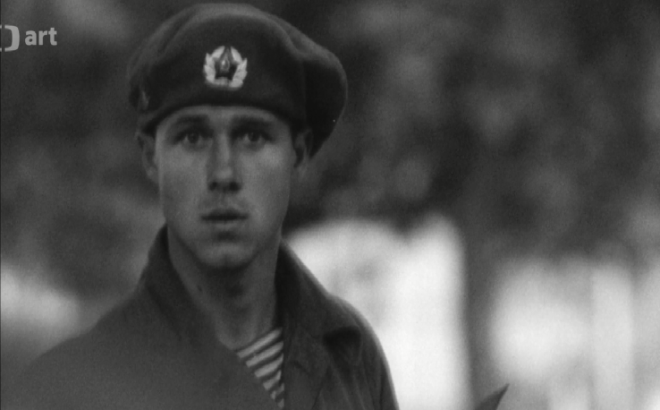
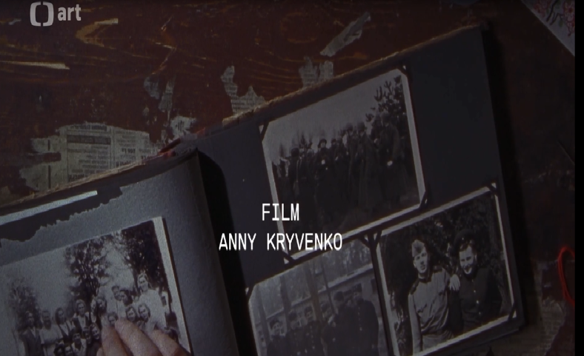
Obrázek 1. Opakujícíc se "zamrzlý záběr neznámého vojína.
Obrázek 2. Titulková sekvence.

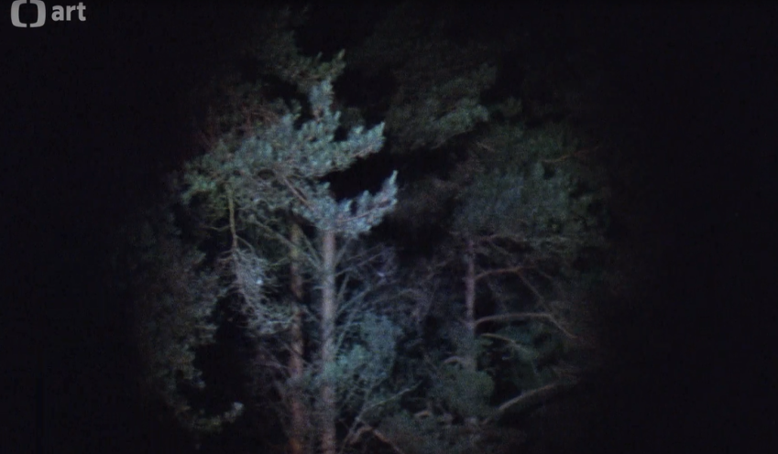
Obrázek 3. Pohyblivé světlo, které připomíná vězeňskou ostrahu.
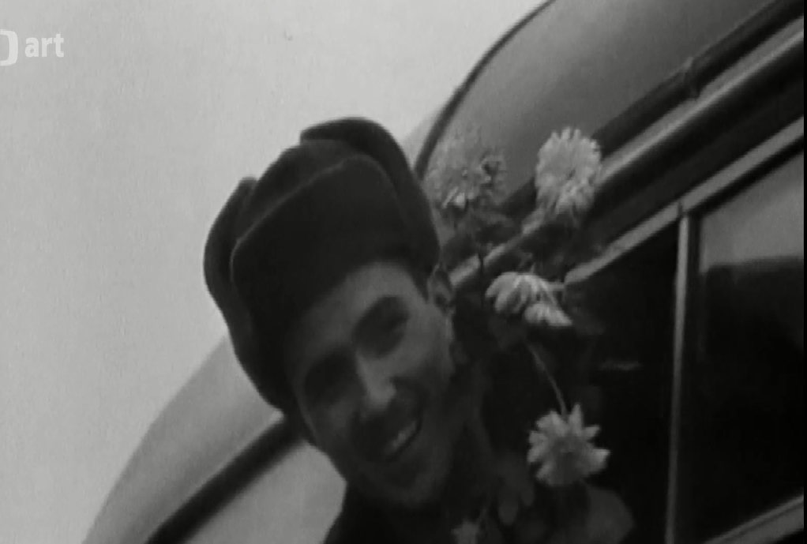
Obrázek 4. Archivní video ruských vojáků.

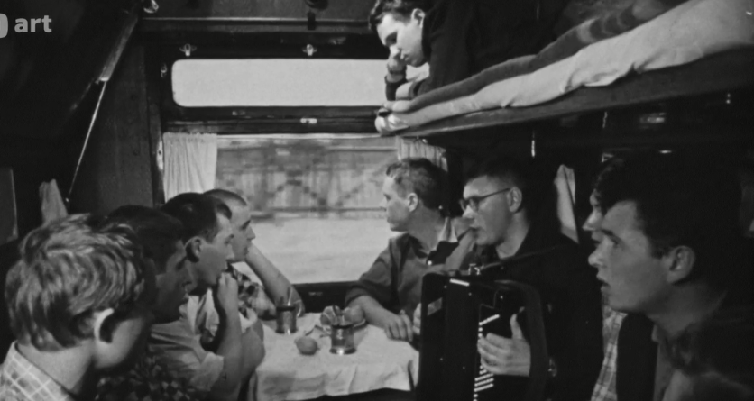
Obrázek 5. Archivní video ruských vojáků.

Obrázek 6. Záběr umocněný přerušovaným dechem.
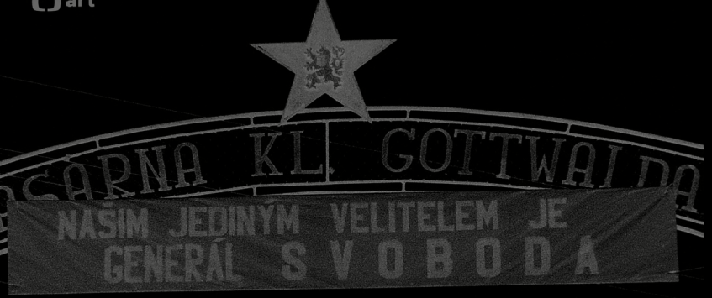
Obrázek 7. Fotografie v negativu, díky které divák pozná změnu místa a času.

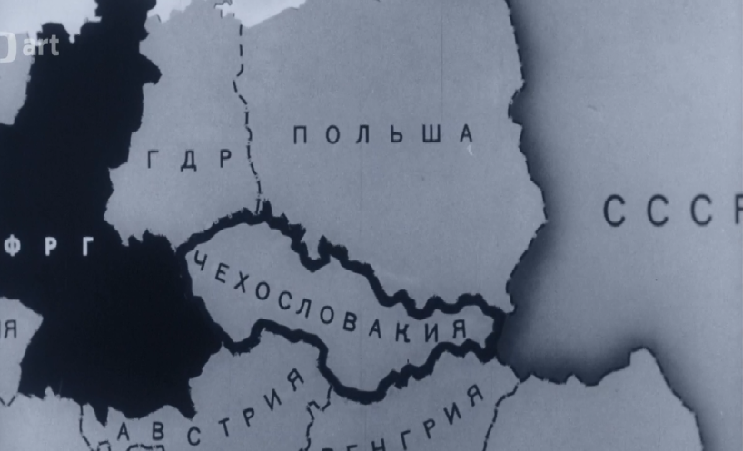
Obrázek 8. Mapa znázorňující změnu místa, a to okamžitě.

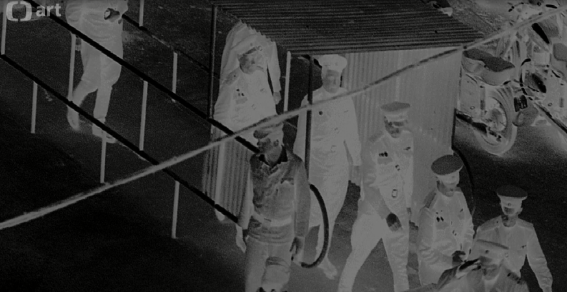
Obrázek 9. Fotografie v negativu, zde divák pozná změnu místa a času.

Zvuk

Zvuk je snad nejsložitějším postupem, co se týká analýzy. Mnohé zvuky, které slyšíme v našem okolí, vůbec nevnímáme. Základní informace o uspořádání našeho okolí získáváme zrakem a zvuk bývá v normálním životě pozadím pro to,
co vidíme. Zvuk vnímáme nejčastěji jako pouhý doprovod ke skutečné podstatě kinematografie: pohyblivým obrazům. Ať už si zvuk ve filmu uvědomíme,
či naopak, je mocným filmovým postupem. Navozuje specifický pocit. Předtím, než mohl být zvuk zaznamenán na filmový pas, němé filmy doprovázela hudba – orchestr, který zaplnil ticho. Tichá pasáž ve filmu dokáže vyvolat v divákovi silné napětí. Ruský režisér Sergej Ejzenštejn to nazval „synchronizací smyslů“,
což je označení pro jediný rytmus nebo výrazový rys, který spojuje obraz i zvuk.
Velmi významnou uměleckou motivaci má ve filmu právě zvuk, který společně se střihem tvoří důležitou složku. Můj neznámý vojín pracuje s hudbou velice intenzivně, právě díky hudbě divákovi nastiňuje atmosféru, která působí
na divákovy emoce a společně se záběry, které ve snímku vidíme, tvoří celkový dojem. O hudební složku filmu se postaral Viktor Krivosudský.
Hudba zde tvoří jakési životopisné prvky, tedy zobrazuje dobu, ve které se snímek odehrává. Pro upřesnění, například hned v úvodní sekvenci záběrů, kdy vidíme archivní video ruských vojáků, kteří se chystají na vojenský výcvik
je celkový obraz doplněn hudbou „Vpřed!“ (V PUŤ) z roku 1954, pro kterou napsal text Michail Alexandrovič Dudin a hudbu složil Vasilij Pavlovič Solovjev-Sedoj, který tvoří explicitní význam a hned v úvodu nám naznačí, že jde právě o ruské vojáky, ale zobrazí nám i dobu, ve které se to odehrávalo. Naopak archivní video, kde slyšíme českou lidovou píseň „Hospůdko, hospůdko malá“ od Pavla Zedníka
či „Slovanskou rapsodii, OP 45 (D DUR, G MOLL, AS DUR)“ Antonína Dvořáka, nám symbolizuje, že jde o archivní materiál z Československa.
Další významnou zvukovou stopou je ruchová složka, kterou Kryvenko v dokumentárním filmu častokrát používá především k doplnění atmosféry
u archivních záběrů. Zde to mohu uvést na příkladu, ať už se jedná o kroky, sirénu, zvuk motorů, zrychlený dech apod., zrovna tyto faktory hrají významnou roli v navození atmosféry. Například ve scéně, kdy na archivních záběrech vidíme vojáky Rudé armády a československý lid, jak skáče na tanky, lehá si pod ně a snaží se je odehnat pryč. To všechno je doplněno utlumenými ruchy. Tato pasáž
dá divákovi prostor k zamyšlení, jak to v té době lidé museli mít těžké – věděli vůbec, jak je skákání pod tanky může ohrozit? Dále si to představím na archivním záběru z vojenského výcviku, kde je ruský voják uvnitř kruhu, který se s ním rychle točí. Tato scéna je zopakovaná několikrát po sobě, zároveň také divák vidí rozmazané okolí očima vojáka v kruhu, k tomu slyší ruch v podobě silného dýchání, které je ale utlumené a doplněné dalšími ruchy. Dalším příkladem tak může být zrychlený, přerušovaný dech – v tomto případě v nás režisérka vyvolala pocit nervozity a strachu z toho, co přijde, a zároveň nám nastínila tehdejší strach nejen vojáků, ale lidí kolem nich. Tento zvuk se ve filmu objevuje vícekrát, a proto v divákovi vzbudí pocit důležitosti. Zde pracuje režisérka opět s emocemi diváka, vyvolává pocity zmatku, nejistoty ze situace, ale především také z toho, co se bude dít, až vojáci nastoupí do tanků. Zároveň je zajímavé, že autorka zároveň divákovi dává prostor, aby si sám určil, jak tento záběr bude vnímat, a jaké pocity to v něm vyvolá.
Můj neznámý vojín používá zvuk atmosféry, který se liší od ruchů tím,
že právě tlumené zvuky na pozadí dotváří jistou pocitovou atmosféru a navodí tak určitou náladu a to všechno pomocí těchto zvukových složek. Ukážu to na archivním záběru, kde se vyskytuje voják „spřátelených vojsk“ s československým občanem, plácají se po rameni a něco si říkají, ostatní vojáci je pozorují z tanku nebo se baví mezi sebou. Tato scéna je ukotvena tlumenou hudbou – tedy zvukem atmosféry a v divákovi tak může vyvolat aktuálně pocit klidu nebo naopak nervozitu, nepříjemný pocit, protože mu může připadat nekomfortní, jak se ruský voják plácá po ramenou s československým občanem. V dokumentárním snímku
se tedy výrazně objevuje jemný hudební podkres, který dodává archivním záběrům ještě silnější prožitek a tím umocňuje divákovi emoce. Zvuk atmosféry vnímáme skoro u všech archivních materiálů, které byly použity pro tento dokumentární film. Tedy zvuk atmosféry se odlišuje od ruchů právě tím, že obsahuje hudbu, mluvené slovo, ale také zmiňované ruchy.
V dokumentu autorka pracuje s přímým oslovením ukotveným
a neukotveným. Používá voice-over, neboli také hlas shůry, který patří do neukotveného přímého oslovení. Ten si uvedeme na příkladu, kdy chce autorka upozornit na nějakou změnu – například u dříve zmiňovaných archivních záběrů, které jsou v negativu v úvodní sekvenci, česky mluvící voice-over nám napovídá,
že se jedná o sekvenci záběrů z Českoslovenka. V závěrečné části dokumentárního snímku můžeme slyšet hlas ukrajinské ženy, která popisuje lynč, který byl na
ni proveden v Košicích roku 1968, zfanatizovaný dav kdysi nahou vlekl jako kus masa po ulici před zraky jejího syna. Slyšíme tam také hlas autority, který patří k přímému ukotvenému oslovení. Tento hlas slyšíme v pasážích, kde se ozývá hlasatelka nebo hlasatel z rozhlasu, a to v archivních záběrech.

Kamera

Práce kamery – (cinematrography, je doslova „psaní pohybem“) se do určité míry odvíjí od práce s fotografií (photography; „psaní světlem“). Nejčastěji však filmař používá kameru k regulaci a určení způsobu, jak bude světlo odražené
od objektů zaznamenávaného na citlivé vrstvě filmového materiálu. Filmař může pracovat s tonálním rozsahem, ovlivňovat rychlost pohybu a měnit perspektivu. Filmař rozhoduje o vlastnostech snímání záběru, tedy nejen to, co se natáčí,
ale především, jak se to natáčí.
Při natáčení dokumentárního snímku Můj neznámý vojín kameramanka Radka Šišuláková používala převážně polodetaily, které si můžeme uvést
na příkladu, kdy režisérka Anna Kryvenko sedí za stolem a listuje fotoalbem. V tomto záběru ji kamera snímá od hrudi nahoru. Režisérka má po celou dobu neutrální výraz, ze kterého může být divák lehce rozpačitý, jelikož nemůže na první pohled rozpoznat myšlenky, které Kryvenko v tu danou chvíli pociťuje. Ke konci snímku může divák zachytit změnu v obličeji především ve výrazu Anny, která po dovyprávění příběhu o svém prastrýci, spekuluje nad tím, zda by byl její prastrýc schopný ochránit její pratetu před nynějším politickým režimem v Rusku
a na Ukrajině. Také se svěřuje s tím, že začíná pochybovat, zdali chtěla vědět,
co se s jejím prastrýcem stalo. Ať už to byla informace o tom, že byl okupantem Československa v srpnu 1968, nebo o jeho návratu na Ukrajinu, kde s nikým nemluvil a spáchal sebevraždu a rodina ho úplně odstranila ze svých životů. S detailními záběry snímek pracuje převážně, když jsou ve filmu záběry na archivní fotografie z rodinného alba. Zde nám tyto záběry slouží k navození důležitosti
a zároveň diváka nabádají k tomu, aby si uvědomil, že tyto fotografie jsou dosud nezveřejněné, a režisérka tak nechává nahlédnout hlouběji do svého soukromí. Opět je to spojováno s city a to především, když zahlédneme fotografii, kde je vystřižená mužská postava. Zde má detailní záběr upozornit diváka, že vystřižená postava je režisérčin prastrýc, o kterém snímek bude, takže tomu divák bude věnovat větší pozornost. Na konci filmu je divák svědkem, jak režisérka doplňuje vystřižené postavy do fotografií. Ukazuje tím ukončenou dějovou linku. Zjistila o prastrýci vše, co potřebovala, a vlastně i nepotřebovala vědět.
Dalším příkladem je scéna, kde vidíme delší detailní záběr na vojenskou čepici, boty a uniformu, který opět souvisí s prastrýcem režisérky, která si zároveň
u tohoto záběru klade otázky, kde je jeho konec, zda by mu někdo přišel na pohřeb. Režisérka opět míří na emoce diváka, který tak sdílí její nejistotu a zároveň
i smutek.
Ve snímku se uplatňuje ruční kamera, tu zobrazím na příkladu, kde autorka prochází opuštěnou budovou, prohlíží si chodby. Nebo také záběr, kdy prochází na sídlišti mezi domy. Kamera vytváří roztřesený záběr, který v divákovi vyvolává neklid. Následujícím příkladem je celek, kde divák vidí Annu kráčející na pobřeží
a v lese, tento záběr je doprovázen jemným hudebním podkresem a zároveň slyšíme voice-over, kde režisérka divákům odtajňuje jméno svého prastrýce (Barys Kamarov). Zároveň, když kamera snímá Kryvenko zpoza stromu, i to působí dojmem, že ji někdo sleduje, pronásleduje. Mohou to být třeba myšlenky na jejího prastrýce, kterého poznala prostřednictvím tohoto příběhu. Tento celek zvýrazňuje důležitost Anny, ale také dominuje prostředí za ní, znovu se zde objevuje symbolika lesa a moře. Režisérka používá převážně ruční kameru, která ve snímku působí autenticky.
Většina záběrů má funkci dekorativní, to si můžeme uvést na příkladu,
kdy autorka prokládá snímek fotkami ze svého života. Tyto fotky zde nemají žádnou informativní funkci, pouze film doplňují o estetickou stránku. U některých archivních videí vidíme záběr z podhledu, kterému předchází detailní záběry
na obličeje lidí, ve kterých vidíme strach a nervozitu z toho, co se právě v ten daný okamžik děje. Poté zpomalený záběr na vrtulník, který kamera snímá z podhledu, tím naznačuje dominanci, tedy v tomto případě vojáků z Ruska, kteří okupují Československo. Také tento podhled naznačuje strach. Protizáběrem je nadhled,
ten si můžeme ukázat z leteckého záběru ruských vojáků, kteří krouží nad Prahou. Zde divák pociťuje jakousi nadřazenost a dominantnost ruských vojáků, především to ukazuje, že si prohlíží terén před vpádem.

Mizanscéna

Mizanscéna původně pochází ze spojení mise en scéne a doslovně
to znamená „dát na scénu“ a ze začátku se používalo v souvislosti s divadlem. Později filmaři tento pojem převedli i k filmu a označují tím režisérovu kontrolu nad vším, co se objevuje před filmovým okénkem. Kontrolou mizanscény režisér inscenuje událost, která je před kamerou.
Mizanscéna ve filmu Můj neznámý vojín využívá mnoho detailů, se kterými pracuje. Tento snímek je navíc výraznější osobní zpovědí autorky, která se snaží vypořádat s tím, co se okolo ní děje, ať už to jsou urážky její osoby nebo hrůza, která se odehrává v její rodné zemi, Ukrajině, či tragédie, které se odehrály v její rodině, než klasický dokument o okupaci v roce 1968.
Ve snímku Můj neznámý vojín je velký důraz kladen na symboliku a odkazy, které se ve filmech objevují. Kryvenko to zobrazuje ve scéně, kdy přijela na první prázdniny domů na Ukrajinu. Její otec jí koupil maliny, a tak si zavzpomínala
na dětství. Popisuje, jak si s matkou prohlížely fotoalbum, zatímco Anna jedla maliny a je měla rozpatlané všude možně na rukou. Najednou detail na fotografii, kde je vystřižená postava, kterou doprovází hlas režisérky. Ta popisuje, že stékající maliny po jejích rukou působí jako zaschlá krev. Tím odkazuje na tragédii,
co se během srpnové okupace stala – mnoho mrtvých lidí. Další symbolickým významem může být to, že stékající krev po Anniných rukou nad fotkou
s vystřiženým prastrýcem mohla znázorňovat to, že krev je materiálním nositelem života, symbolizuje lásku k životu a životní radost. A po okupaci tu radost její prastrýc ztratil, proto si tak sáhl na svůj život. Můžeme to dokázat také
na archivním videu, které se v dokumentárním snímku častěji opakuje. Je to video muže a ženy v moři. Toto archivní video na nás působí bezstarostně, klidně, šťastně. Jako jednu se symbolik můžeme také brát opakující se záběry, ať už jde
o zpomalenou fotografii vojína, tak již dříve zmíněné video bezstarostného páru v moři. Opakující se záběr na les představuje dvě roviny života. Tou první je náš vnitřní život, zejména to, co je skryté, neznámé a spojené s nevědomím. Tou druhou rovinou je úroveň života lidí a představuje obraz lidského společenství. Na tomto příkladu Kryvenko chtěla ukázat, co okupace udělala s lidmi. Také zde může odkazovat na nenávist Čechů vůči ruským lidem. Další symbolickým vodítkem může být hluboký dech, který v divákovi vyvolává pocit strachu, nejistoty. Vyvolat v něm může také očekávání, z toho, co přijde dál.
Pracuje hodně s detaily, to si však můžeme ukázat na příkladech. Prvním z nich je, když v úvodní sekvenci autorka listuje fotoalbem a najednou dojde k fotce, kde jsou dvě dámy a uprostřed mezi nimi vystřižená postava, autorka pomalu odlepuje ochranný papír, který je přilepený na fotografii, tím opět v divákovi vzbuzuje napětí, jakési očekávání. Divák si tam může domyslet,
že vystřiženou postavou na fotce je s největší pravděpodobností prastrýc Anny (obraz 10). Jako další příklad použiju detail u záběru na vojenskou čepici v opuštěné budově, kterou doprovází ruch v podobě dechu. Tady divákovi hned naskočí, že tím autorka odkazuje na svého prastrýce. Také do mizanscény autorka zakomponovala své osobní fotografie, které doplňují estetickou stránku.

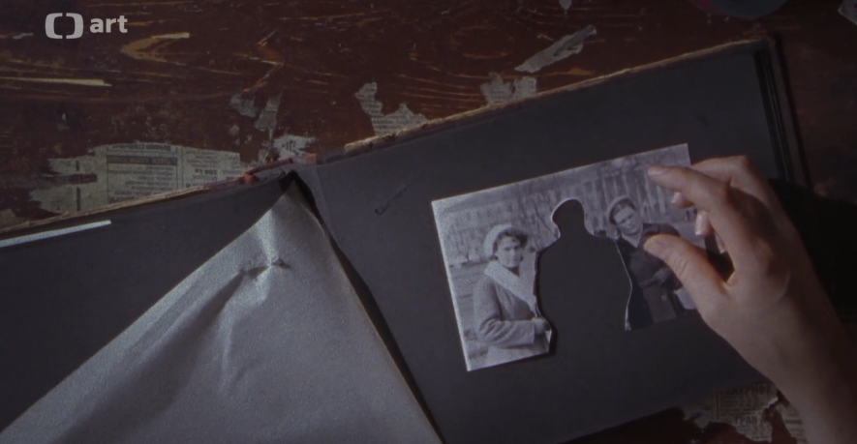
Obrázek 10. Vystřižená postava divákovi napoví, že se zřejmě jedná o prastrýce autorky.

Mody a modely

V dokumentárním snímku Můj neznámý vojín je dominantní poetický modus, Kryvenko zde nedbá na kontinuitu střihu a stejně tak nedodržuje šablonu konkrétního místa v čase a prostoru, která je typická právě pro dokumentární filmy. Dává prostor svým emocím, ukazuje archivní záběry a zároveň popisuje svůj rodinný život a s ním spojené pocity, které má. Zároveň se v dokumentu snaží svými slovy interpretovat život svého prastrýce, sovětského vojáka z Ukrajiny
a především okupanta Československa, kterého autorka nepoznala a zná ho jen
z fotek a vyprávění, kde ke konci v rámci emocí prozradí i jeho jméno, takže i zde poukáže na to, že se se svým prastrýcem sblížila, byť jen přes fotografie
a vyprávění. Režisérka pracuje především s formami nálad a celkově jejich proměnou v průběhu dokumentu. Můžeme to zachytit například na situaci, kdy filmařka popisuje, jak se k ní někteří lidé v České republice chovají, jak ji obviňují z něčeho, co ona sama neudělala a nemůže za to, že se narodila na Ukrajině. Také odkazuje na to, že Krym je okupovaný Ruskem a je to podobná situace jako v roce 1968, kdy Sovětský svaz okupoval ČSSR. Dále se například svěřuje s pocity, že se bojí i o svého švagra, který bude možná muset nastoupit do války, mezi Krymem
a Ruskem. Filmařka zdůrazňuje způsob aranžmá, kterým svému snímku dodává formální a estetickou citlivost. Více se v jejím filmu objevují emoce a city než samotná fakta. To si můžeme uvést na záběru, kdy režisérka svěřuje své pocity rozrušení z toho, co se teď děje na Majdanu, že se tam opět střílelo. Z režisérky cítíme jakýsi pocit viny z toho, že ona je tady v České republice a připravuje se na výstavu se spolužáky, zatímco její kamarádi jsou v nebezpečí v Kyjevě.
Toto všechno ještě umocňuje tím, když popisuje, jak prohledávala seznam obětí
a v tom se jí ulevilo, že na seznamu padlých nejsou jména jejích kamarádů. Zároveň také popisuje svůj pocit viny z toho, že není doma, a naznačuje, že se cítí sobecky vůči ostatním lidem z Majdanu, kteří o své blízké přišli. To vše prokládá zvukem atmosféry, kde se ozývá úplné ticho, zatímco divák pozoruje hořící auta, davy lidí
a hustý dým z archivního materiálu, který vyvolává pocit strachu, zoufalství.
Na jednu stranu uvádí fakta a zmiňuje konflikt mezi Ukrajinou a Ruskem, který současně prokládá archivními materiály ze srpna 1968, které doplňuje svými pocity. Dalším příkladem, který zde uvedu, je opětovný zpomalený detail na vojína, poté následuje střih na chodbu opuštěné budovy, kde autorka svěřuje deníku, že nejela na pohřeb své pratety. Prázdná chodba opuštěné budovy působí smutně a depresivně. Zároveň autorka možná chce tímto záběrem v divákovi vyvolat podobné pochmurné pocity, které má ona v tu danou chvíli. Jako následující příklad uvedu záběr,
ve kterém Kryvenko upozorňuje na politickou situaci v její rodné zemi – konflikt mezi Ruskem a Ukrajinou. V tomto případě režisérka opět pracuje s divákovými emocemi a psychikou, jelikož si divák během jejího vyprávění může uvědomit, jaké následky může nést nenávist mezi zeměmi, které popisuje na současné situaci,
tak i na situaci z minulých let. Dalším zajímavým příkladem je: Ke konci filmu režisérka dovypráví celý příběh a najednou se objevují vystřižené postavy z fotografií na různých místech, které autorka zpátky přidává do fotografií - utvoří ze snímků celek. To vše prokládá archivními záběry vojáků a jejich rodin, které mohou vyvolat smíšené pocity u diváka. Také to může naznačit ukončení dějové linky autorčina příběhu. K tomu napomáhá záběr lesa, který se ve snímku objevuje často a je doprovázen přerušovaným dechem, který vyvolává pocit nervozity
a napětí, zároveň tím autorka možná poukazuje na to, jak se cítil její prastrýc. Záběr, který dále uvedu je ze současnosti: Vidíme na něm autorku, která prochází lesem. V této scéně může režisérka poukazovat na to, že se smířila s tím, že její prastrýc byl okupantem ČSSR, ale také to může být naopak – divák může začít přemýšlet nad tím, že i kdyby to režisérka nepřijala, tak už s tím stejně nic neudělá, protože už se to stalo, člověk se z této situace může poučit a snažit se, aby se historie již neopakovala.
Dále pracuje s performativním modem, kde režisérka svěřuje své subjektivní názory - ukazuje svůj pohled na rok 1968, který také srovnává s událostmi, co se dějí právě teď. Dalo by se říct, že upozorňuje na to, aby lidé neopakovali chyby
z minulosti. Uvedu to na příkladu, kdy filmařka jede tramvají a telefonuje, vtom nějaký cizí pán s jezevčíkem na ní začne křičet a narážet na její původ. Zde se autorka zamýšlí nad reakcí muže, když v roce 1968 nepřijela na tanku
a neokupovala Československo. Navíc se tato událost stala 20let před jejím narozením. Upozorňuje tím také na to, že i její vlast je okupovaná Ruskem.
Částečně se také objevuje ve filmu modus reflexivní, kdy režisérka vytváří jakousi interakci mezi ní a divákem. Upozorňuje na použité metody, které ve snímku vidíme. Snaží se diváka dovést do pozice, kdy opustí zavedené postupy a na danou problematiku začne nahlížet i z jiné perspektivy – v tomto případě se to ve snímku objevuje, když Kryvenko mluví o svém životě, své rodině, také i tom, že její prastrýc do Československa nechtěl jet a celá tato událost ho nesmírně zasáhla, až si sáhl na svůj život. Také si to můžeme uvést na příkladu, kdy autorka mluví
o událostech, které se teď dějí v její zemi, tak nutí diváka, aby si o tomto dění zjišťoval a vyhledával informace. Použitím tibetského rituálního nástroje může poukazovat nejen na Čínou okupovaný Tibet, ale divák pomocí tohoto nástroje
si může odvodit, že autorka může poukazovat na Putinův režim, čehož si můžeme všimnout ve scéně, kde autorka popisuje válku na Majdanu a zdůrazňuje zapírání Putina, který tvrdí, že tam žádní ruští vojáci nejsou. Tím režisérka opět nutí diváka k nějaké interakci, aby si našel informace o současné situaci. Jakmile to udělá tak zjistí, že putinovský režim neboli tzv. „PUTINISMUS“, je největším projevem kultu osobnosti od dob stalinismu – zavedená cenzury na internetu, postoj k stalinovské éře, divák zjistí, že v roce 2018 nechal Putin obnovit v armádě politické školení z dob studené války. Tím, že dokumentární snímek staví hodně na citech, divák může zaujmout dva postoje, buďto začít soucítit s neznámým vojínem, anebo zaujme diametrálně odlišný postoj. Ke konci filmu slyšíme komentář mluvený ženou, která popisuje situaci v Košicích v roce 1968, ve které se ocitla, když ji lidé lynčovali za to, že je Ukrajinka, k tomu všemu to viděl její syn, který je v tomto případě svědek, popisuje daný incident a říká to, co viděl. Režisérka si po celý čas dokumentu imaginárně píše své myšlenky do deníku a s divákem tak sdílí své pocity a emoce, které v tu danou chvíli má. Především také nechává diváka nahlédnout do osobního života, ale především do svého nitra, protože s ním sdílí
i svůj život, jelikož tam píše i o věcech, co dělala, či dělat bude, a jaké má z toho například pocity - proto se zde objevuje i model deník/zápisník.

Dokumentární postupy

Ve snímku Můj neznámý vojín Kryvenko uplatňuje mnoho významných dokumentárních prostředků, kterými představuje svůj režijní záměr a zároveň utváří dokumentární hlas a zachycuje archiválie. Archivní materiály Kryvenko ve svém snímku využívá velmi často, nejenže tvoří estetickou stránku díla, ale slouží také jako důkazní materiál, na základě kterého dává dokumentárnímu filmu věrohodnost. Archivní materiály jsou tvořeny fotografiemi z rodinného alba režisérky, které jsou později doplněny o videa ruských vojáků, tak i záběry z pražských ulic v roce 1968. To vše je doplněno fotografiemi, které pořídila sama režisérka Anna Kryvenko. Snímky pořízené režisérkou zde splňují estetickou funkci. Jak už bylo zmíněno
v práci dřív, dokumentární snímek Můj neznámý vojín neslouží jako klasický dokument, který divákovi předá nové informace o daném tématu, nýbrž slouží k zamyšlení a více než informovanost nám předá estetický prožitek.
Režisérka v dokumentu využívá několik konstrukčních prvků, pomocí kterých staví celý dokument. Jedná se o její imaginární deník, do kterého si během dokumentu zapisuje své myšlenky, pocity a především také to, co se zrovna odehrává v jejím životě. Zároveň je také důležité zmínit, že minulé události, tedy srpnovou okupaci v roce 1968, prokládá aktuální situací na Krymu a v centru Kyjeva – Majdanu.
Rozhlas ve snímku tvoří důkazní materiál a zároveň divákovi buduje časovou posloupnost a tím mu dává přehled a informace o tom, co se odehrává.
Ve snímku Můj neznámý vojín se vícekrát setkáme s hlasateli v rozhlase, které režisérka používá jako svědky minulých událostí. Můžeme si to naznačit hned v úvodní sekvenci záběrů, kde autorka používá archivní filmové záběry z pražských ulic, kde už vidíme přijíždějící tanky. Nějaké povědomí o té situaci máme, ale to ještě upevní informace z úst hlasatele, který popisuje situaci a vyzývá občany, aby nedělaly nic, co by vedlo ke krveprolití a čekali na to, až se ozvou ústavní činitelé. Tento archivní materiál divákovi rozšiřuje vědomí o tom, co se v tu danou chvíli dělo, a také se díky tomu lépe orientuje v čase a v okolnostech.
Deník autorka používá jako sebereflexi, kde si zapisuje své pocity, myšlenky, své pracovní úspěchy, ale také seznamuje diváka se situacemi, které se v jejím životě odehrávají. Ty se snaží propojovat s událostmi minulých let. Například si to můžeme ukázat na scéně, kdy se autorka svěřuje do deníku, že je
21. srpna a ona čeká na vízum, protože jede studovat do Prahy, a zároveň se svěřuje s pocitem, že to může být lidem podezřelé, že právě ona přišla studovat do Prahy. Stejný den, tedy 21. srpna vpadli vojáci Rudé armády do Československa v roce 1968. Režisérka popisuje situace, které se odehrávají na Majdanu a Krymu, které srovnává s rokem 68, protože jsou velmi podobné, tentokrát Rusko okupuje Ukrajinu. Tím se také snaží naznačit, že ona Ruska není, je Ukrajinka a její rodná vlast je okupovaná.

Můj osmašedesátý

Snímek Můj osmašedesátý režíroval Zdeněk Tyc, který byl uvedený stejně jako výše zmiňovaný dokument Můj neznámý vojín v roce 2018, a to při příležitosti 50. výročí sovětské okupace Československa. Dokumentární film je postavený na rozhovorech, a to nejen s historiky či tvářemi veřejnoprávních médií, jako je rozhlas nebo televize, ale také se žijícími pamětníky a odvážnými fotoamatéry, kteří dokumentovali dění v roce 1968, kdy vojska Varšavské smlouvy vpadla na území Československa. Režisér pomocí rozhovorů s respondenty zjišťuje, jak probíhala okupace, ale zároveň se snaží zjistit, jak by se právě tito lidé zachovali teď, kdyby se něco podobného znovu událo. Snímek divákovi předává informace a pohledy různých respondentů na rok 1968, zároveň divák ví, že režisér pracuje s fakty. Film ale nepatří ke klasickým historickým dokumentárním filmům, jaké známe.
V dokumentárním snímku se také objevují rozhovory s potomky významných osobností té doby. V tomto případě se jedná o dceru Miroslava Sígla nebo Miroslava Buriana, který byl v té době spolupracovníkem Oty Šika, ale nejen to. Rovněž se zde objevuje pohled Mikuláše Mináře, ze spolku Milion chvilek, kde popisuje, proč vůbec tuto organizaci založil, co ho k tomu vedlo. Tady se setkáváme s prvním upozorněním na to, jaká je momentální politická situace v ČR. Ve snímku Můj osmašedesátý režisér pracuje s doposud nezveřejněnými fotografiemi, ke kterým přidává zážitky autorů oněch pozitivů, které pořídili odvážní fotoamatéři v srpnu 1968. Tento jedinečný dokument spojuje historické téma se současnou politickou situací. Film je natočený v současnosti a prokládán archivními materiály – fotkami a videi. Dokumentární snímek je pozoruhodný tím, že každou z postav (respondentů) pojí vztah a především vzpomínky k roku 1968.

„Hrdinou se člověk nerodí, hrdinou se člověk stává.“

Dominanta

Dominantním prvkem v tomto dokumentárním filmu je především to, že je založen na rozhovorech s očitými svědky, odborníky a historiky, ale nejen to, především je na něm zajímavé, že ačkoliv se jedná o snímek, který má hlavní téma srpnovou okupaci 1968, je natočený hodně nadčasově a může v divákovi vyvolat pocit, že pokud se politická situace nezmění a budou ve vládě, u moci stále stejní lidé, může se opakovat tehdejší období zastavení demokratizačního procesu v tehdejším Československu, který známe pod pojmem normalizace. Na to diváka může upozornit například rozhovor s Mikulášem Minářem, který připomíná současnou politickou situaci v ČR, na který to demonstruje.
Dalším důležitým dominantním prvkem, který by bylo dobré zmínit, je to, že autor pracuje s místy, kde pamětníci/fotoamatéři pořídili fotky. Tady si divák může sám udělat obrázek, jak to v tu danou chvíli vypadalo, zároveň na fotografii vidíme ojedinělý pohled člověka, který byl svědkem této události a svým viděním tento snímek pořídil. Divák i přes fotku může rozeznat, jaké pocity lidé v té době měli, obzvlášť fotoamatéři, kteří ji v ten okamžik pořídili. To ukážu na příkladu, kde vypovídá jeden ze svědků, ale ještě předtím, než respondent začne vykládat svůj příběh spojený s onou situací. V záběru vidíme fotku pořízenou při příjezdu vojáků „spřátelených vojsk“ v roce 1968, daného svědka a místo, kde byla fotka pořízená (obraz 11). Zdeněk Tyc nepracuje pouze s očitými svědky této události, jak jsem zmínila výše, ale svůj snímek ozvláštnil také tím, že ho prokládá rozhovory s pracovníky veřejnoprávních médií, jak by se oni v této situaci zachovali, kdyby se něco podobného opakovalo.
Film používá zajímavé ozvláštňující prvky. To si můžeme ukázat na příkladu, kdy sledujeme konečnou sekvenci ve filmu. Režisér snímku rozdá respondentům srolované vlajky – ČESKOU a SOVĚTSKOU, aby si vybrali, kterou rozvinou, to vše je doplněno skladbou Silence od Motion Trio. Tento záběr, spojený s hudbou zmíněné skupiny, v divákovi může vyvolat zamyšlení se nad tím, jak by zareagoval on v tento daný okamžik, jakou z vlajek by on zvolil a roztáhl. Zároveň podpoří větší napětí a očekávání.
„Je velkým štěstím, že tato vlajka už nevlaje nad Kremlem, že už tam vlaje vlajka RUSKÁ. Ruská vlajka, to je SLOVANSKÁ trikolora. Sovětská vlajka je bolševik
a SOCIALISTICKÁ REVOLUCE. Tuto vlajku můžeme svinout a nadále nám vlaje vlajka československá, nyní vlajka České republiky.“ Tento celek je také umocněn záběrem na Pražský hrad, který vidíme spolu s rozvinutou českou vlajkou (obraz 12).

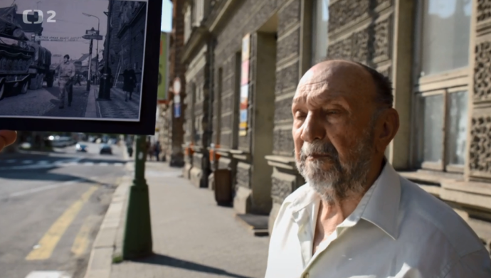
Obrázek 11. Na levé straně je fotka, kterou fotoamatér pořídil při příjezdu vojáků „spřátelených vojsk“ a za fotkou vidíme, jak ulice vypadá v současné situaci.

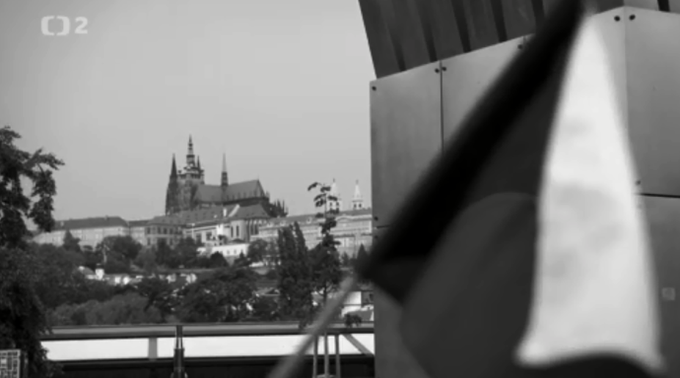
Obrázek 12. Celek s Pražským hradem a vlajkou ČR.

Střih

Dokumentární snímek Můj osmašedesátý pracuje s křížovým střihem, ten si můžeme ukázat hned v úvodní titulkové sekvenci, slyšíme hlasatele z rozhlasu, který vyzývá občany, ať vyčkají u svých přijímačů, poté střih na černobílý záběr (obrázek 13.), kde jsou malé děti u pomníku na Vítkově v Praze, a režisér se jich táže, kde jsou a co to je? Záběr se pomalu začne vybarvovat (obraz 14). Tím divák zjistí, že už se nacházíme v současnosti. Náhlý střih, vidíme redaktora České televize Karla Rožánka, který mluví o 50. výročí vpádu vojsk Varšavské smlouvy do Československa v roce 1968 a upozorňuje na historickou událost a především na téma dokumentu. Následný střih na pamětníky, kteří vzpomínají na onu dobu
a popisují ji skrz své zkušenosti. Tyto záběry divákovi naznačí, že se nejedná
o klasický historický dokumentární snímek, protože se v něm propojují archivních materiály, které jsou zakomponovány do záběrů ze současnosti. Režisér navíc pracuje s postupy, které nalezneme u fikčních filmů.
Sledujeme tedy dvě akce ze dvou pohledů. Za další příklad křížového střihu můžeme považovat otce se synem, kteří procházejí Prahou a hledají místa, které jejich tatínek a dědeček vyfotil, zároveň je tento záběr umocněn archivní fotkou, kde vidíme ruského vojáka s pistolí, kterou míří přímo do fotoaparátu, to v divákovi vyvolá napětí, jelikož divák neví, co se poté odehrálo s autorem fotografie. Respondenti mluví o minulosti v současnosti, zatímco procházejí místa, která procházel i autor fotky pan Riedel. Tento záběr na diváka působí osobněji, protože je to převyprávěno rodinnými příslušníky, kteří zároveň projevují obdiv k dědečkovi.
Mezi další patří L-Cut střih. Ten si uvedeme na příkladu, kde v detailním záběru vidíme archivní materiál – jedinou barevnou fotografii z okupace 1968, která je v detailním záběru, doprovázenou hlasem historika Lukáše Cvrčka, poté je střih
a vidíme v záběru samotného respondenta, který vypráví příhodu o člověku, kterého schválně srazilo obrněné auto s ruskými vojáky a ujelo. Ten nehodu nepřežil. Zde to v divákovi vyvolává zamyšlení se nad tím, proč to vojáci udělali. Co se sovětským vojákům honilo v hlavě, že dokázali takhle zmrzačit člověka.
Také pracuje s archivními materiály, kterými prokládá současné dění, to si ukážeme na příkladu, kde moderátorky České televize popisují, co je okupace, poté následuje střih na archivní filmové záběry, které člověku ukazují, co se dělo,
a slouží mu jako důkazní materiál. Záběr na současnou Prahu, kde si lidé užívají bezstarostného života. Najednou to proloží archivním záběrem. Tento materiál ukazuje spěchající lid, který pobíhá před tankem, poté na něho někteří šplhají. Zároveň je tento archivní materiál doplněn česky mluvícím hlasem historika, aby se divák zorientoval v místě a čase, především to také slouží k tomu, aby se člověk dozvěděl informace navíc, co a jak probíhalo v srpnu 1968.

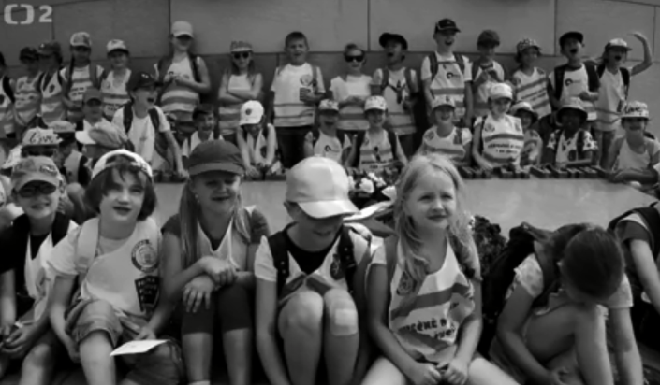
Obrázek 13. Záběr dětí na Vítkově.

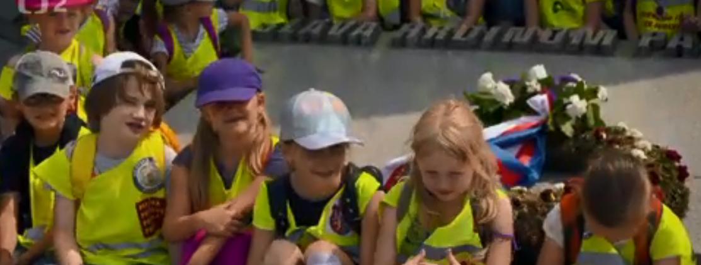
Obrázek 14. Barevný obrázek, který zobrazuje současnost.

Zvuk

Snímek Můj osmašedesátý pracuje s hudebním doprovodem velmi usilovně. Toho si můžeme všimnout hned v úvodní sekvenci, kdy pamětníci vzpomínají na srpnovou okupaci a jejich výklad je doprovázen jemným hudebním podkresem, který znásobí intenzitu napětí. Jako další takový příklad si uvedeme záběr, kdy vypovídá jeden ze svědků, který jako první viděl přistávat letadla se sovětskými vojáky v Praze. Při jeho výpovědi slyšíme ruch letadla, přesněji motoru letadla, který nastolí atmosféru, a divák si tak může představit náladu, kterou v té chvíli svědek pociťoval. Když pamětník vzpomíná, jak letadla přistávala na dráze, poté se otevřel prostor a z něho vyjela velká auta. Zde popisuje celou situaci, co se v ten okamžik dělo, jak jednotky vojsk Varšavské smlouvy, sovětští vojáci před nimi stojí s nataženým samopalem. Zde Tyc použil hudbu Clinta Mansella a Kronos Quartetu - skladbu Marion Barfs, která úplně umocní divákovi emoce, pomocí které také vyvolá lehkou nervozitu, kterou sledující pocítí.
Další podobný přiklad: Respondenti drží v rukou dvě vlajky – ČESKOU
a SOVĚTSKOU, mezi kterými si mají vybrat. Vše je doprovázeno hudbou od Motion Trion, přesněji skladbou Silence, díky které se může divák zamyslet nad danou situací, která je momentálně v ČR, může to v něm vyvolat i řadu otázek, které vedou k zamyšlení, např. proč je ve vládě Miloš Zeman, tzv. „Rusko-čínský prezident.“ Jak ho v jednom ze svých editorialů označil šéfredaktor časopisu Respekt, Erik Tabery.
Dalším zvukem, jsou ruchy. Když jeden z pamětníků Libor Hajský, popisuje příběh k jediným barevným fotkám, které pořídil v roce 1968, za ním slyšíme hlasitý zvuk jedoucí sanitky, který komentuje pan Hajský slovy, že to zní přesně, jak onu srpnovou noc v roce 1968. Tento ruch napomáhá k tomu, aby se divák vžil do situace, kterou si pamětníci prožili. Následujícím zvukem, který se poměrně často ve filmu opakuje, jsou archivní materiály z rádia, kde hlasatelé popisují děj
a informují lid o tom, co se kolem nich děje. Můžeme si to ukázat na následujících příkladech. Prvním z nich, který si můžeme zmínit, je hned v úvodu, kdy divák sleduje titulkovou sekvenci, kterou doprovází hlasatel z rozhlasu a apeluje na lid, aby zůstal u svých přijímačů a vyčkal na další hlášení. V této situaci může režisér poukázat na důležitost tohoto dokumentů a přiblížit divákovi o čem bude. Na druhé straně je to ozvláštňující prvek, který udrží divákovu pozornost a vyvolá zvědavost, jak snímek bude pokračovat. Dalším příkladem je záběr na budovu Českého rozhlasu, s následným detailem na oběti srpnové okupace, vše je doprovázeno záznamem z rádia z roku 1968 hlasatelkou Kamilou Moučkovou. Ačkoliv to je záběr ze současnosti, v divákovi vyvolává mnohem silnější emoce. Tento záběr probouzí smíšené pocity. V jednom divákovi může podnítit smutek, ve druhém lítost, v třetím hněv. Ukazuje tím jak je role hlasatele/moderátora důležitá, protože právě v těchto situacích podporuje občany k tomu, aby zůstali v klidu a nejednali unáhleně. A především je informují o všem, co se děje. Služba hlasatele spočívá
v tom, že občas musí dělat i ty věci, které dělat z celého srdce nechce.
V některých případech slyšíme hlas samotného režiséra, který se táže respondentů. Zaregistrovat to můžeme, když se ptá hlasatelky Lucie Výborné na hypotetickou situaci, jak by se zachovala, kdyby se dozvěděla, že po Vinohradské třídě jedou tanky. Zdali by šla do práce. Zde paní Výborná odpoví, že šla, jelikož má rádio v srdci. Za prvé, vstup režiséra do snímku upozorní na důležitost dané otázky, jelikož Lucie Výborná je známou tváří z rozhlasu a za druhé zde ukazuje „službu“ moderátorů z rádia, kteří by se pro něho obětovali. Dalším důležitým momentem, kdy slyšíme Zdeňka Tyce, je, když se táže komunistky Zuzany Aulické Jírovcové, jak komunisté prožívali okupaci a především jaký k tomu zaujali postoj. Ta odpoví, že není zrovna tou osobou, která by mohla hodnotit jakási historická fakta, jelikož je v této straně dnes, ne v roce 1968. Režisér se jí poté doptává na to, co jí probíhalo hlavou během vstupu do komunistické strany, protože chce znát její názor a především vědět, proč se tak rozhodla, když ví, co komunisté provedli
v Československu. Dále touto otázkou režisér může upozorňovat na to, že jsou komunisté stále ve vládě, jako v roce 1968. A tím, že se na to ptal samotný režisér, to přidává na důležitosti.

Kamera

Kameraman Tomáš Kresta pracoval ve snímku Můj osmašedesátý s více druhy záběrů. Detailní záběry využívá především u archivních fotografií, které pořídili pamětníci, když tanky překročily území Československa, tyto detailní záběry ukazují důležitost a unikátnost snímků pořízených odvážnými fotoamatéry. Také detailní záběr s obrázkem Václava Havla (obraz 15), který znázorňuje kritiku komunistického režimu a v první řadě představuje svobodu a demokracii. Když Tyc Haně Aulické Jirovcové pokládá otázku ohledně spravedlnosti a rovnosti na světě, kterou komunisté hlásají, vidíme detail na ruce, kde dotazovaná drží papír, který si přendává v ruce. Tento detail nám naznačí nervozitu poslankyně Komunistické strany Čechy a Moravy, kterou z položené otázky má. V tomto záběru vidíme režiséra snímku, což v divákovi vyvolá důležitost této scény. Ten při kladení otázky Haně Aulickoé Jírovcovoé couvá zpět (obraz 16). Tím ukazuje odstup od komunistické strany a také ukazuje svůj osobnější pohled na věc.
Ve čtyřech záběrech zahlédneme rakurs z podhledu, který znázorňuje ohrožení. Tento podhled zaznamenáme, když mluví pamětník pan Hajský, který popisuje, jak vojáci stříleli skrz tramvaj a najednou kolem něho začali padat mrtví lidé. Pociťujeme zde strach, nejistotu a obavu, kterou o svůj život v té době měl.
A dalším zmiňovaným je pan Jiří Reissing, který pravděpodobně jako první viděl přílet sovětských letadel, rakurs z pohledu vidíme, když vypráví o letadlech, která krouží kolem. Vidíme jen světla, která krouží kolem dokola a nikdo nevěděl, co se děje. Třetím fotoamatérem, který je snímaný z podhledu, je pan Jiří Haleš, který popisuje, jak ho při pořizování snímku zahlédl jeden z vojáků a vydal se směrem k němu, pan Haleš popisuje, že šel směrem od něho, aby o tento obrázek nepřišel. Jiří Rožánek dostal otázku, co můžeme udělat pro to, abychom případné okupaci zabránili. Při tomto dotazu je snímán z podhledu, pomocí kterého v divákovi vyvolá pocit nebezpečí a zároveň ho nutí se nad situací zamyslet. K tomu vidíme záběr
na Jana Žižku, opět z podhledu, o kterém víme, že byl výborným vojevůdcem ve válkách. Záběr zde vyvolává strach a nebezpečí (obraz 17). Naopak rakurs nadhledu vidíme, když jeden z fotoamatérů popisuje, jakou měl radost z toho,
že jím pořízené snímky půjdou do světa. Zde vidíme nadhled na pana Hajského, který je snímaný ze sochy sv. Václava (obraz 18). Ten je hlavním patronem českého národa a především symbolem české státnosti. V tomto případě to může vyvolat pocit, že sv. Václav naší vlast ochrání.
Divák zaregistruje v jednom záběru nakloněnou kameru, vidíme jednoho z pamětníků a fotoamatérů pana Hajského, který drží v ruce fotografii, ke které vykládá příběh, kdy na něho mířila tanková hlaveň, tankista vypadal, že si ho zaměřuje. Když popisuje své zážitky, budova za ním působí, že stojí našikmo. Poté detailní záběr na oči a pusu pamětníka, když říká, jak si neuvědomoval v té chvíli strach a stres. Na těchto detailních záběrech vidíme reakce jeho obličeje, když vzpomíná na tuto událost. Divák si může z jeho výrazu odvodit jeho současnou náladu a s ní spojené pocity.
Kameraman pracuje s americkým záběrem, ten si můžeme uvést na příkladu, kdy jeden z pamětníků ukazuje na projíždějící tramvaj a vzpomíná, jak ji lidi v srpnu 1968 rozhoupali, aby se převrátila a tank nemohl projet. Jako další ukázku můžeme použít pamětníka Petra Stiblíka, který prochází budovou a chodbami bývalých kasáren, u toho také vzpomíná na to, jak to tam tehdy vypadalo.
V obou případech hraje důležitou roli pozadí, které dává divákovi nahlédnout, jak to tam zhruba v tu dobu vypadalo. Toto vše je umocňováno vyprávěním pamětníků, které vyvolává v divákovi představivost, a on si tak může lépe vykreslit danou situaci, jak to v tu chvíli vypadalo. Také to uvedu na záběru, kde vypovídá Lucie Výborná, za ní vidíme budovu Českého rozhlasu. Tento záběr ukazuje důležitost rozhlasu v srpnu roku 1968. Dále také vidíme polocelek na pamětníka u kasáren, který vykládá o oné srpnové noci a mluví o kruhové obraně, která představuje možnost boje tím, že vojáci vytvoří kruh a střílejí kolem sebe do posledního náboje, s tím, že to možná nepřežijí. V tomto polocelku vidíme klidně mluvícího pamětníka, který působí uvolněně a tím dodává divákovi větší pocit klidu.
Jako další příklad si můžeme uvést záběr, na kterém stojí pamětníci či osobnosti veřejnoprávních médií a vedle nich se objeví medailonek se jménem a funkcí.
Tento polocelek má informační hodnotu, aby divák věděl, kdo vypovídá.

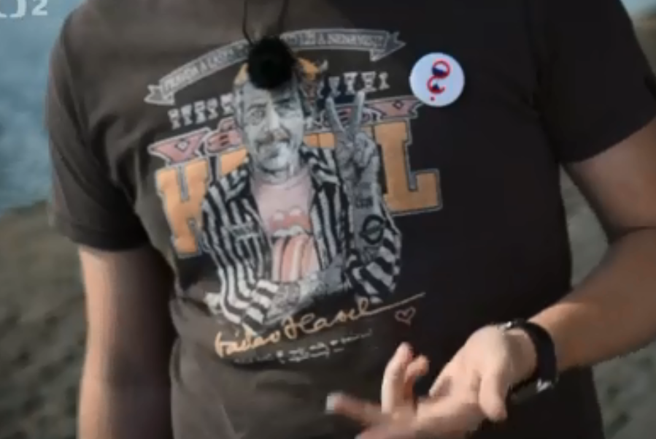
Obrázek 15. Detailní záběr na tričko, s obrázkem Václava Havla, který představuje demokracii.
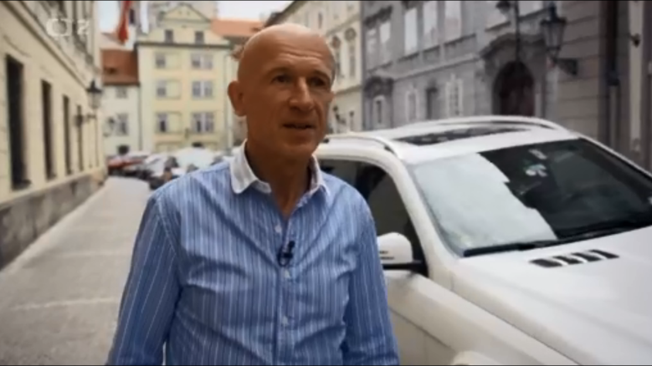
Obrázek 16. Záběr na Tyce, který ukazuje odstup od komunistické strany.

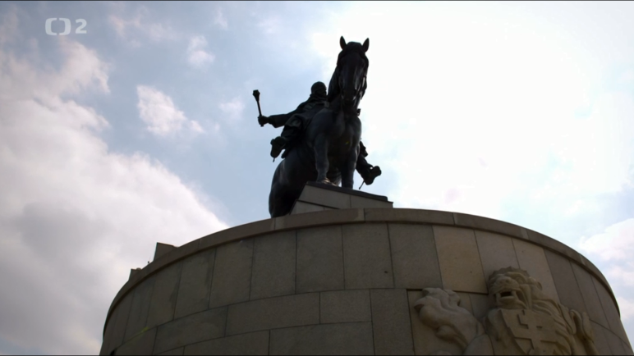
Obrázek 17. Rakurs z „podhledu“.

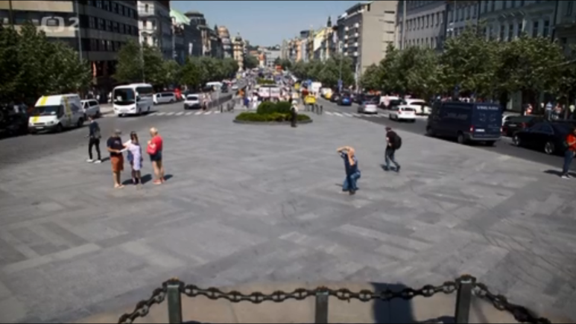
Obrázek 18. Rakurs z „nadhledu“.

Mizanscéna

Ve snímku Můj osmašedesátý vidíme obraz tvořený z více polocelků,
které tvoří rozhovory, díky kterým se dozvídáme o srpnové okupaci. To ukážu
na příkladu, kde hovoří historik prof. PhDr. Jan Rychlík, DrSc., který dává paralelu mezi posrpnovým vývojem a situaci v druhé republice (situace na podzim v roce 1938). Paralela je v tom, že státní představitelé se domnívali, že když se agresorovi ustoupí, znamená to, že budeme ponecháni sami sobě a budeme moci žít po svém. U obou případů se ukázalo, že tomu tak není. Také popisuje, že z hlediska Ruska, Sovětského svazu, byla okupace fatální chybou, protože teď je Rusko bráno jako nepřítel, namísto spojence. Dále vypovídá novinář, který je expertem na Rusko, Ondřej Soukup. Popisuje, jak Sovětská okupace změnila nejen československé dějiny, ale také historii Sovětského svazu, protože právě ruští disidenti to považují za začátek svého hnutí, kdy byla první demonstrace na Rudém náměstí v Moskvě. Popisuje také, že statisíce ruských vojáků se poprvé podívaly do zahraničí a zjistily, že jejich propaganda, která tvrdí, že nastala kontrarevoluce, nebyla pravdivá. Zjistili, že úroveň života je v Československu mnohem vyšší než v Sovětském svazu, která vedla po těch dvaceti letech ke gorbačovské perestrojce. V dokumentu Tyc pracuje s informacemi, které se snaží divákovi předat tak, aby si rozšířil povědomí o určitých historických souvislostech, které se spojují s rokem 1968. Dále zajímavě pracuje s fotografiemi pořízenými fotoamatéry. Snímky, které pamětníci pořídili během srpnové okupace, režisér či svědek přidrží u místa dnes. Divák tak má možnost si představit, jak místo vypadalo v době,
kdy Československo bylo plné vojáků a tanků (obraz 19). Svědci se vracejí na místa, kde pořídili snímky ze srpnové okupace. K těmto snímkům, vyprávějí zážitky
a vzpomínky na to, co se odehrávalo v srpnu 1968, co zrovna v tu chvíli pociťovali, co se jim honilo hlavou.
Z informačního hlediska režisér k vypovídajícím pamětníkům a odborníkům přidal medailonky s informacemi o nich samotných, aby diváka seznámil s tím, kdo právě mluví, a divák měl tak šanci se zorientovat (obraz 20).
Práce s výše zmiňovanými vlajkami, mezi kterými si mají respondenti vybrat. Když v pozadí vidíme jednoho z pamětníků, novináře Vladimíra Braunera, za kterým stojí malé holčičky, které drží pompony v barvě trikolory
a roztleskávají. Tento záběr slouží k podpoře státu a pamětníků, kteří srpnovou okupaci zažili. Také to vyvolává pocit radosti a naděje (obraz 21).
Vhodné je také zmínit symbol, kterým je modrý balónek (obraz 22), vznášející se k nebi, vidíme také detail budovy (Dům umění) na Václavském náměstí. Modrá barva symbolizuje lásku. Tento balónek může v divákovi vyvolat vzpomínku na sametovou revoluci a hlavně na Václava Havla. Zde má divák možnost se zamyslet nad tím, koho máme ve vládě v současnosti.

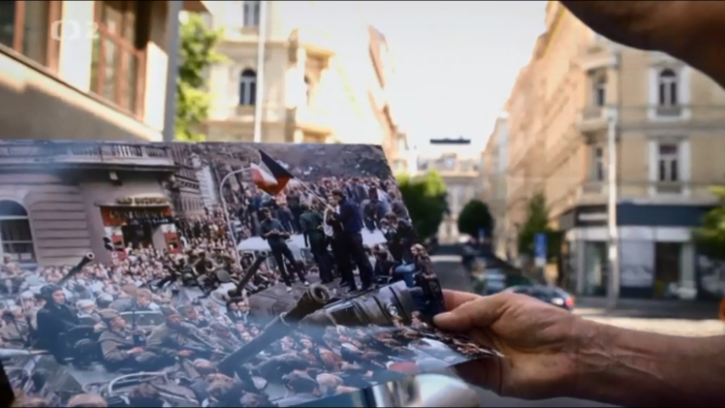
Obrázek 19. Z tohoto záběru si divák představí, jak vypadalo toto místo s vojsky.

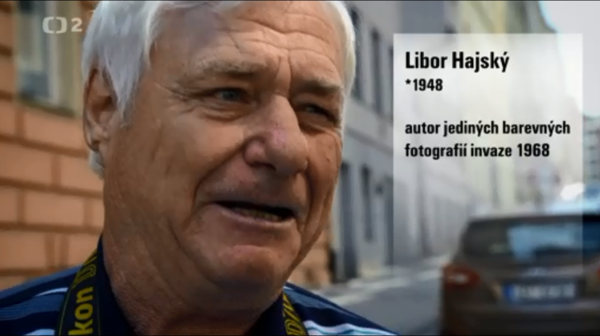
Obrázek 20. Záběr, kde divák vidí medailonek s informacemi.

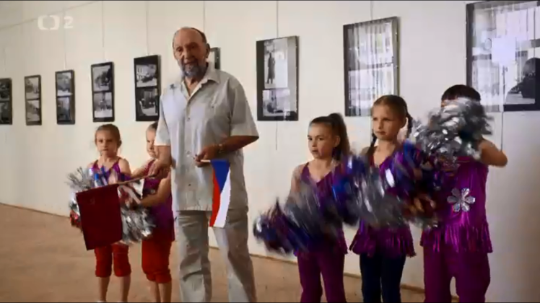
Obrázek 21. Záběr, který slouží jako podpora pamětníku a státu.

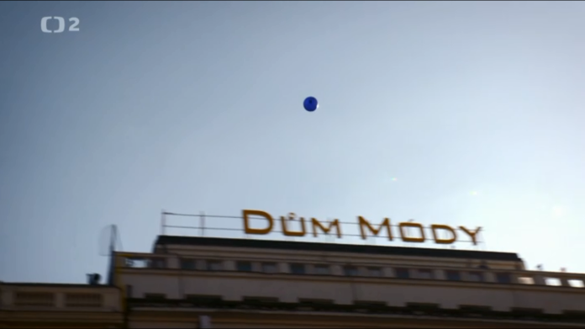
Obrázek 22. Symbolika lásky.

Mody a modely

V dokumentárním filmu Můj osmašedesátý je dominantní participační modus - cely snímek je tvořen rozhovory, a to nejen s očitými svědky či jejich potomky, ale také je tvořen rozhovory s osobnostmi veřejnoprávních médií.
Ve snímku režisér pracuje s archivními materiály, objevují se zde i video,
ale především se ve filmu vyskytují fotografie pamětníků a fotoamatérů,
kteří se v dokumentu vypovídají. V dokumentárním snímku se také objevuje reflexivní modus, pomocí kterého režisér nabádá diváka, aby si sám uvědomil,
co chce autor snímků říct, na co upozorňuje a jak to ve snímku prezentuje
a zachycuje.
Zde to ukážu na příkladu, kdy jeden z pamětníků popisuje, že se šel projít do města, aby zjistil, co se děje. Popisuje, jak zaslechl, že soudruzi se v Národním domě domlouvají, co řeknou lidem, aby nebyli rozčílení a oni tak zmírnili dopad,
který způsobili ruští vojáci svým příjezdem. Jako další si uvedeme výpověď pamětníka, který jako první viděl přistát vojáky Varšavské smlouvy do ČSSR. Popisuje celý průběh toho, jak se blíží fronta letadel s vojáky, která postupně přistávala na konci rampy, z nich vyjela tři velká obrněná vozidla. Jakmile náklad vyložila, tak se okamžitě obrátila a letěla pro další. Celkem 75 letadel. Líčí také to, jak se snažili zjistit, co se to děje, informace ale byly v tu chvíli nulové. Čekali jen na to, než si ruští vojáci pro ně přijdou, zabuší u nich na dveře a oni se tak stanou „zajatci“ Varšavské smlouvy. Jeden z pamětníků se svěřuje s tím, že v době, kdy byl v civilu, a začínala normalizace, aby uživil rodinu a neohrozil ji tím, že si pro něho jednou vojáci přijdou kvůli pořízeným snímkům, všechny fotografie smazal.
Zde vidíme upřímnou zpověď člověka, který se bál o svou rodinu a nechtěl riskovat. Záběr se zpovědí se odlišuje od ostatních v tom, že pan Jiří přiznává, že se nechtěl stát hrdinou jen proto, aby uchránil svou rodinu. V tomto případě Tyc zobrazuje situaci, která zasáhla v roce 1968 celou ČSSR a ovlivnila tím naši historii.
Jinými slovy, autor se snaží divákovi na základě rozhovoru a výpovědí ukázat to,
co se tehdy dělo pod povrchem a nechává diváka, aby to přijal tak, jak on sám vnímá. Performativní modus nalezneme ve scénách, kdy si režisér pomocí různých výpovědí svědků, klade za cíl přesvědčit diváka o určitých věcech a situacích, které se staly, ale také se pořád mohou stát, pokud budeme opakovat chyby z minulosti. To ukážu na příkladu, kde si mají vybrat respondenti vlajku, Mikuláš Minář řekne, že sovětskou vlajku nebude rozvíjet, ale také nebude vracet, a zmíní, že si váží Rusů a jejich kultury a nemá proti nim nic, ale popisuje také to, že v roce 2017 měli v Rusku anketu „o největšího Rusa“, kterou vyhrál Stalin. Zde mají diváci prostor k vlastnímu zamyšlení. Další z příkladů performativního modu si můžeme uvést dotaz na Karla Rožánka, kde se s Tycem baví o jeho několika misích, které navštívil a především o ukotvení v NATO, které je pro Rožánka samozřejmostí.
V tomto okamžiku se Tyc zeptá, co můžeme dělat, abychom se případné hrozbě další okupace vyvarovali? Moderátor popíše situaci ohledně pobaltských zemí, které se cítí ohroženy a potřebují pomoct. Jim ostatní země symbolicky posílají své kontingenty, zde také doplňuje, že to není agrese proti Rusku, je to jen symbolická ukázka toho „jsme tady s vámi“ a doplňuje to tím, kdo jiný by měl tomu více rozumět než Češi, a proto nerozumí současným politikům, kteří říkají, že je to zbytečná provokace Ruska. Tento moment vede opětovně diváka k zamyšlení
a k tomu, aby si zjistil více o problémech pobaltských zemí.
Vše je také doplněno modely, jako je dějepis, svědectví a u některých pasáží i obhajoba, kdy Tyc klade důraz na přesvědčivé a působivé důkazy a usiluje o to, aby se publikum nad danou věcí zamyslelo a poté přijalo určitý názor – např. když dělá rozhovor s Mikulášem Minářem ze spolku Milion chvilek pro demokracii, kde Mikuláš vypráví o svém prvním impulzu stát se aktivistou a založit spolek, který bude hájit demokracii. A poukazuje na to, že právě my rozhodujeme o tom, jak to v naší zemi bude vypadat. Také si to můžeme zobrazit na výkladu historika Lukáše Cvrčka, který popisuje, kolik obětí, peněz si vyžádala okupace a tehdejší režim. Celý dokument slouží jako svědectví o tehdejší době, která je zakomponována i do současnosti, kde se apeluje na to, aby se chyby z minulosti neopakovaly. Výpovědi pamětníků zde slouží jako důkazní materiál z pohledu lidí, kteří byli přímými svědky srpnové okupace. Historikové a odborníci zde potvrzují fakta a předávají divákovi nové informace a pohled.

Dokumentární postupy

Režisér Zdeněk Tyc prosazuje více konstrukčních prvků, pomocí kterých tvoří celkovou výstavbu dokumentárního prvku. Prvním z nich je, že snímek je tvořen rozhovory, které pro nás mají informační hodnotu a spolu s archivními materiály v podobě fotografií očitých svědků slouží jako důkazní materiál, který působí mnohem intenzivněji na divákovy emoce. Divák se prostřednictvím archivních fotografií stává „svědkem“ událostí a získává i nový pohled, tedy pohled respondentů, kteří byli svědky této události, během které tyto snímky pořídili. Vše dohromady působí mnohem věrohodněji a zároveň divák nemá pocit, že sleduje klasický historický dokument, kterým Můj osmašedesátý rozhodně není, protože historické události jsou zasazeny i do současnosti.
Dalším důkazním materiálem, který ve svém snímku režisér použil, je rozhlas, který divákovi slouží k tomu, aby měl přehled o časové posloupnosti
a informace o tom, co se v tu danou chvíli odehrávalo v Československu. V dokumentárním snímku se vícekrát setkáme s nahrávkami ze srpna 1968.
To ukážu na úvodní sekvenci, kde vidíme titulek s názvem dokumentu, to vše je doplněno komentářem hlasatele z rozhlasu, který apeluje na občany, ať zůstanou
u svých přijímačů. Z titulků zhruba víme, o čem dokument bude pojednávat. Přidaný zvuk s hlasatelem z rozhlasu diváka o tématu přesvědčí. Na rozdíl od Anny Kryvenko, upozorňuje Tyc na politickou situaci a dění v České republice. To ukážu na příkladu z průběhu demonstrace se spolkem Milion chvilek pro demokracii, kterou vede Mikuláš Minář. Účelem této kampaně slouží k tomu, aby odstoupil Andrej Babiš z funkce předsedy vlády. Upozorňuje na to, že do vlády se dostaly strany, které jsou buďto otevřeně protidemokratické, nebo mohou minimálně představovat nebezpečí pro demokracii. Tím upozorňuje na to, že jsme to my, kteří rozhodují o tom, jak to v naší zemi bude vypadat.

Komparace

Snímek Můj osmašedesátý na rozdíl od předchozího analyzovaného dokumentárního filmu Můj neznámý vojín pracuje s ověřenými informacemi a fakty, ty jsou podložené fotkami a výpověďmi pamětníku nebo poznatky historiků. Kryvenko oproti Tycovi pojala svůj dokument formou deníku, kterému se během filmu svěřuje. Divák se nedozví moc nových informací o srpnové okupaci, místo toho zjistí, co vše se odehrávalo v autorčině životě.
Další z vypozorovaných rozdílů je použití archivních materiálů. Kryvenko ve snímku Můj neznámý vojín používá materiály sovětských vojáků, zatímco Tyc pracuje s materiály, natočenými v Československu. Důležité je si to zároveň zobrazit na fotografiích, jež autoři použili ve snímcích. Anna Kryvenko využívá fotografie z rodinného alba a ty zároveň propojuje se snímky ze současnosti. Tyto fotografie dopomáhají pouze estetické stránce díla a nemají žádnou výpovědní hodnotu. Zdeněk Tyc do svého filmu zakomponoval fotografie pořízené pamětníky v onen srpnový den. Použité fotografie vyvolávají větší důvěryhodnost při svědeckých výpovědích pamětníků. Navíc divák může na fotografiích zachytit pohled fotoamatéra pořízených snímků. Oba režiséři snímků pracovali s neznámými fotografiemi.
Kryvenko pracuje povětšinu času s diskontinuálním střihem, který nedbá na časoprostor ve filmu a pomocí něho v divákovi vyvolává časté zmatení. Naopak důležitost scény upřednostňuje tím, že používá opakující se záběry, jenž naznačí významnost daného záběru. Tyc pracuje s křížovým střihem, kde divák sleduje dvě akce ze dvou pohledů. Oba dva autoři využívají archivní materiály a těmi prokládají současné dění.
Ve snímku Můj neznámý vojín hudba tvoří velmi významnou roli tím, že působí na emoce diváka a tím mu přibližuje atmosféru, společně tvoří celkový dojem filmu. Hudba v dokumentárním snímku Můj neznámý vojín tvoří životopisné prvky, pomocí kterých autorka divákovi pomáhá, aby se lépe zorientoval v místě a čase – používá českou i ruskou hudbu. Režisérka často pracuje se zvukem zrychleného přerušovaného dechu, vyvolávajícího nervozitu a napětí. Na rozdíl od snímku Můj osmašedesátý v dokumentárním filmu Můj neznámý vojín slyšíme hlas autorky, jenž nás provází po celou dobu snímku, Tycův hlas se objeví v dokumentu jen párkrát, tím vzbudí důležitost znění pokládané otázky. Můj osmašedesátý pracuje s hudbou ve snímku také velice intenzivně, ale oproti Kryvenko ve svém snímku používá instrumentální hudbu, prostřednictvím které vyvolává lehkou nervozitu, zároveň svou dynamikou podporuje napětí a očekávání. Oba dva autoři pracují s ruchy, těmi ve snímcích umocňují atmosféru. Oba autoři vyvolávají hudbou v divákovi emoce.
Kryvenko pracuje s polodetaily, skrz které se ukazuje ve snímku oproti Tyce poměrně často. Tyc se objeví ve filmu pouze párkrát, čímž upozorní diváka na důležitost scény nebo položené otázky a ozvláštní tím celý dokument. Detailními záběry autoři upozorňují na důležitost – především je vidíme u archivních materiálů. Kryvenko umocňuje tyto detailní záběry otázkami, jenž si během nich pokládá. Snímek Můj neznámý vojín pracuje s ruční kamerou, ta působí roztřeseně a pomocí ni v divákovi vyvolává neklid. V obou snímcích autoři pracují s rakursem z nadhledu, ten působí dominantně, tak z podhledu, jenž naopak vyvolává v divákovi strach a působí submisivně. Kryvenko použila rakurs z nadhledu u ruských vojáků, kdežto Tyc u československých občanů.
Kryvenko ve snímku klade důraz na symboliku a odkazy. Pracuje s rodinnými snímky, ty v tomto případě slouží jako důkazní materiál, ty však doplňuje i svými osobními fotografiemi, vylepšujícími estetickou stránku dokumentu. Tyc naopak pracuje s fotografiemi pamětníků, jenž na snímcích zachytili průběh srpnové okupace. Tyto fotografie působí důvěryhodněji. Zajímavým prvek mizanscény je v dokumentu Můj osmašedesátý práce s vlajkami (ČESKOU a RUSKOU), jenž slouží k podpoření estetické stránky a celkového ozvláštnění díla, ale také zde nejspíš odkazují na historické a současné události. Ve filmu Můj neznámý vojín režisérka upozorňuje na tyto události prostřednictvím hudebního nástroje Dung Čenu a světla připomínajícího vězeňskou ostrahu.
V dokumentárním filmu Můj neznámý vojín je dominantní poetický modus, jelikož autorka nedbá na kontinuitu střihu, tak stejně nedodržuje šablonu konkrétního místa v čase a prostoru, jenž je typická pro dokumentární filmy. Ve snímku Můj osmašedesátý převládá modus participační, ten je tvořený rozhovory a oproti předchozímu snímku zde režisér nedává najevo své pocity ani myšlenky, ale pracuje s ověřenými fakty. Zde už je znatelný rozdíl, jelikož snímek Zdeňka Tyce působí na diváka důvěryhodněji a zároveň z filmu zjistí nové informace. V obou analyzovaných filmech se objevuje performativní modus, autoři pomocí něho upozorňují na to, co se v současné době děje a skoro až varují před opakováním chyb z minulosti. Podobně jako performativní modus se v obou dokumentárních filmech objevuje modus reflexivní, kde režiséři vytvářejí jakousi interakci mezi nimi samými a diváky a upozorňují na použité metody, objevující se ve snímku, zároveň se snaží diváka dovést do pozice, kdy opustí zavedené postupy a na celou problematiku začne nahlížet i z jiného pohledu. Oba autoři pracují s dějepisným modelem, Tyc navíc používá modely jako je svědectví. Kryvenko využívá model deníku, na kterém stojí její dokument.

Shrnutí a závěr

V této bakalářské práci jsem se zaměřila na dokumentární filmy Anny Kryvenko a Zdeňka Tyce, které jsou oba na téma srpnové okupace Československa v srpnu 1968. Při zadávání této práce jsem si jako hlavní cíl stanovila zachytit konstrukční prvky historických dokumentárních filmů, jejich míru využití archiválií či svědeckých výpovědí, které režiséři ve svých snímcích použili, a ukázat jejich autorskou perspektivu.
Prvním analyzovaným snímkem byl Můj neznámý vojín od Anny Kryvenko,
ve kterém autorka pracuje s rodinnou historií. Hlavní dějovou linkou příběhu je autorčin zesnulý prastrýc, o kterém se dozvídá až v průběhu přípravy dokumentárního snímku. Autorka prostřednictvím rodinné fotografie a vyprávění především členů své rodiny rekonstruuje události, které se staly. Nepracuje tedy s ověřenými fakty, spíš s divákem sdílí své momentální názory a pocity. Toto vše si zapisuje do imaginárního deníku, který je pro celý snímek oživením.
Jako deník jí slouží dokumentární snímek. Divák se tedy místo nových faktů
a informací dozvídá především o jejím životě v současnosti a problémech, kterým jako Ukrajinka čelí v České republice. Zdeněk Tyc oproti Kryvenko ve svém snímku Můj osmašedesátý pracuje především s výpověďmi očitých svědků a jejich zkušenostmi oné srpnové noci v roce 1968, kterou si skutečně pamětníci prožili. Poskytuje ověřená fakta, která mu historikové a odborníci potvrzují. Tím divákovi předává nové informace a pohled. Oba autoři pracují s archivními materiály, které jsou neokoukané, tudíž se neobjevují v jiných dokumentárních filmech, zároveň oběma režisérům slouží jako důkazní materiál. U Anny Kryvenko to jsou fotografie z rodinného alba, u Zdeňka Tyce vidíme osobní snímky fotoamatérů, které pořídili při příjezdu ruských vojáků do Československa. Co se týká informací
o respondentech, kteří se ve snímcích objevují, Tyc pracuje s medailonky, kde si divák může přečíst informace o daném člověku, aby se zorientoval a věděl, o koho jde. Celkově to na diváka působí mnohem věrohodněji a nové informace přijme lépe. Oproti Kryvenko, která ke konci snímku použila svědeckou výpověď ruské ženy, která popisuje, jak jí dav lidí ubližoval a táhl nahou před očima jejího jedenáctiletého syna. Nikde se nezobrazí informace, o koho jde, ani tu informaci režisérka dopředu nesdělí. Divák se nemá jak dozvědět, že to byla manželka zástupce velitele Vojenského leteckého učiliště v Košicích, plk. Jozefa Belase, který zastával prosovětský postoj. Divák si tak může myslet, že toto svědectví režisérka použila jen jako doplněk k ozvláštnění, nikoliv jako důkaz toho, co se stalo. Zároveň divák v průběhu snímku zjišťuje, že režisérka události nevysvětluje,
ale pouze je popisuje a nechává diváka, ať si na vše přijde sám.
V obou dokumentárních snímcích se snaží autoři především pracovat s tím, že se snaží skrz historické události upozorňovat na současné politické dění nejen v České republice či na Ukrajině, ale Kryvenko také upozorňuje například na Čínou okupovaný Tibet. Ve filmech tedy divák zachytí český či ruský pohled a postoj obou autorů na srpnovou okupaci 1968. Na rozdíl od Zdeňka Tyce pracuje Anna Kryvenko ve svém dokumentárním snímku především s emocemi, kterými působí na diváka. Pomocí archivních materiálů také tvoří estetickou stránku díla
a dokumentární snímek poté působí dost zmateně.
Performativní či reflexivní modus a model dějepis najdeme u obou analyzovaných snímků. Naopak hlavní mody snímku, které tvoří zároveň i jejich dominantu, jsou pro oba snímky rozdílné. Poetický modus se objevuje ve snímku Anny Kryvenko, která své dílo pojala velmi netradičně a od historických dokumentů se značně odlišuje. Je založen zejména na emocích a působí na diváka velice nezvykle, ale zároveň se od všech doposud historických filmů diametrálně odlišuje. Participační modus nalezneme ve snímku Zdeňka Týce, který sice postavil svůj snímek především na rozhovorech, ale také to není klasický konvenční dokument. Pokud by se tedy divák chtěl dozvědět nějaká fakta o roce 1968, tak je rozhodně lepší si vybrat snímek Zdeňka Tyce Můj osmašedesátý, který divákovi předá větší množství nových informací.
Film Anny Kryvenko má experimentální tvar, který místo faktů nás spíš postaví do role, že se po skončení filmu divák zamyslí nad tím, jaké poselství mu Anna chtěla pomocí dokumentu předat. Zároveň zde vidíme, že režisérka prostřednictvím různých obrazů vyjadřuje své pocity, kterými ale také upozorňuje na sílu armády, manipulace a propagandy.

Seznam použitých pramenů a literatury

Prameny

- Můj neznámý vojín [film]. Režie Anna KRYVENKO. Česko / Slovensko / Lotyšsko, 2018, 79 min
- Můj osmašedesátý [film]. Režie Zdeněk Tyc. Česko, 2018, 54 min

Literatura

BORDWELL, David a Kristin THOMPSON. Umění filmu: úvod do studia formy a stylu. V Praze: Nakladatelství Akademie múzických umění, 2011. ISBN 978-80-7331-217-6.
MŮJ NEZNÁMÝ VOJÍN [online]. 25. 10. 2018n. l. [cit. 2021-02-13]. Dostupné z: https://www.trest.cz/muj-neznamy-vojin/a-3288
Neoformalistická filmová analýza: Jeden přístup, mnoho metod. Iluminace [online]. 1998, 10(1), 1-17 [cit. 2021-01-23]. Dostupné z: https://is.muni.cz/el/1421/jaro2006/USK_12/um/kt_analyza.pdf
Neoformalismus a textová analýza [online]. , 1-4 [cit. 2021-01-23]. Dostupné z: https://kfs.ff.cuni.cz/wp-content/uploads/sites/169/2020/12/Neoformalismus.pdf
NICHOLS, Bill. Úvod do dokumentárního filmu. Praha: Akademie múzických umění v Praze, 2010. ISBN 978-80-7331-181-0.
KOČÍŘ, Pavel. Symbolismus lesa. Nová Akropolis, mezinárodní organizace [online]. [cit. 2021-03-21]. Dostupné z: https://www.akropolis.cz/content/symbolismus-lesa
KORDA, Jakub. Úvod do studia televize 2. Olomouc: Univerzita Palackého v Olomouci, 2013. ISBN 978-80-244-3611-1.
KRYVENKO, Anna. Cíl mého natáčení byl splněn ve chvíli, kdy jsem do filmu dostala záběry tváří vojáků okupačních armád. Kultura 21.cz [online]. 2.8.2018 [cit. 2021-01-23]. Dostupné z: https://www.kultura21.cz/rozhovory/18613-anna-kryvenko-cil-meho-nataceni-byl-splnen
OŽVOLD, Johana. Anna Kryvenko: Zajímá mě téma osobní a historické paměti. Filmovyprehled.cz [online]. 15.11.2018 [cit. 2021-01-23]. Dostupné z: https://www.filmovyprehled.cz/cs/revue/detail/anna-kryvenko-zajima-me-tema-osobni-a-historicke-pameti
Režisér Zdeněk Tyc: Nemám rád truchlení. Ale ignorovat smrt také nelze. Deník.cz [online]. 17.9.2013 [cit. 2021-01-23]. Dostupné z: https://www.denik.cz/film/reziser-zdenek-tyc-nemam-rad-truchleni-ale-ignorovat-smrt-take-nelze-20130917.html
SEMOTANOVÁ, Eva a Jaroslav SYNEK. Česko: Ottův historický atlas. Praha: Ottovo nakladatelství, 2007, s. [1a]. ISBN 978-80-7360-577-3.
SVATOŇOVÁ, K. Neoformalismus a textová analýza [online]. [cit. 2021-01-23]. Dostupné z: https://kfs.ff.cuni.cz/wpcontent/uploads/sites/169/2020/12/Neoformalismus.pdf
Symbolizmus krve a krevního oběhu. PANNA esoterika a duchovno [online]. [cit. 2021-03-21]. Dostupné z: http://www.pannacz.com/emphatika.19/symbolizmus-krve-a-krevniho-obehu.509.html
SURMANOVÁ, Kateřina. Po stopách dokumentárního filmu [online]. 25.5.2007 [cit. 2021-01-23]. Dostupné z: http://25fps.cz/2007/po-stopach-dokumentarniho-filmu/
Vzpomínání na 68. Česká televize 21. srpna uvede první hraný film o Dubčekovi. Lidovky.cz [online]. 14.8.2018 [cit. 2021-01-23]. Dostupné z: https://www.lidovky.cz/kultura/vzpominani-na-68-ceska-televize-21-srpna-uvede-prvni-hrany-film-o-dubcekovi.A180814_122930_ln_kultura_jto

Seznam obrázků

Obrázek 1. Opakujícíc se "zamrzlý záběr neznámého vojína. 30
Obrázek 2. Titulková sekvence. 30
Obrázek 3. Pohyblivé světlo, které připomíná vězeňskou ostrahu. 31
Obrázek 4. Archivní video ruských vojáků. 31
Obrázek 5. Archivní video ruských vojáků. 32
Obrázek 6. Záběr umocněný přerušovaným dechem. 32
Obrázek 7. Fotografie v negativu, díky které divák pozná změnu místa a času. 33
Obrázek 8. Mapa znázorňující změnu místa, a to okamžitě. 33
Obrázek 9. Fotografie v negativu, zde divák pozná změnu místa a času. 34
Obrázek 10. Vystřižená postava divákovi napoví, že se zřejmě jedná o prastrýce autorky. 40
Obrázek 11. Na levé straně je fotka, kterou fotoamatér pořídil při příjezdu vojáků „spřátelených vojsk“ a za fotkou vidíme, jak ulice vypadá v současné situaci. 47
Obrázek 12. Celek s Pražským hradem a vlajkou ČR. 47
Obrázek 13. Záběr dětí na Vítkově. 49
Obrázek 14. Barevný obrázek, který zobrazuje současnost. 50
Obrázek 15. Detailní záběr na tričko, s obrázkem Václava Havla, který představuje demokracii. 54
Obrázek 16. Záběr na Tyce, který ukazuje odstup od komunistické strany. 55
Obrázek 17. Rakurs z „podhledu“. 55
Obrázek 18. Rakurs z „nadhledu“. 56
Obrázek 19. Z tohoto záběru si divák představí, jak vypadalo toto místo s vojsky. 58
Obrázek 20. Záběr, kde divák vidí medailonek s informacemi. 58
Obrázek 21. Záběr, který slouží jako podpora pamětníku a státu. 59
Obrázek 22. Symbolika lásky. 59

NÁZEV:
Analýza a komparace dokumentárních postupů ve filmech Můj neznámý vojín a Můj osmašedesátý natočených při příležitosti 50. výročí sovětské okupace Československa.

AUTOR:
Tereza Šumberová

KATEDRA:
Katedra divadelních a filmových studií

VEDOUCÍ PRÁCE:
Mgr. Karel Mohyla

ABSTRAKT:
Cílem bakalářské práce jsou dokumentární filmy českých režisérů, které vznikly v roce 2018 v produkci České televize při příležitosti 50. výročí invaze vojsk Varšavské smlouvy do Československa v srpnu 1968. Předmětem výzkumu budou dokumentární snímky Můj osmašedesátý (r. Zdeněk Tyc); Můj neznámý vojín
(r. Anna Kryvenko), které budou podrobeny analýze a vzájemné komparaci. Cílem práce je zodpovědět otázku, jaké filmové postupy, metody a autorské perspektivy zvolili autoři pro reprezentaci minulých událostí v dokumentárních filmech a cyklech veřejné televize připravených k této příležitosti. Práce bude metodologicky vycházet z neoformalismu Davida Bordwella a Kristin Thompsonové a teorie dokumentárního filmu Billa Nicholse, jeho klasifikace modů a modelů a pojmu hlas dokumentárního filmu. Kromě modů a modelů budou analyzovány konstrukční prvky historických dokumentárních filmů, míra využití archiválií či svědeckých výpovědí, míra dramatizace nebo prolínání dokumentárních a fikčních postupů.

KLÍČOVÁ SLOVA:
Můj neznámý vojín, Můj osmašedesátý, analýza, komparace, neoformalismus, dokumentární filmy
TITLE:
Analysis and comparison of documentary procedures in the films Můj neznámý vojín and Můj osmašedesátý shot on the occasion of the 50th anniversary of the Soviet occupation of Czechoslovakia

AUTHOR:
Tereza Šumberová

DEPARTMENT:
The Department of Theatre and Film Studies

SUPERVISOR:
Mgr. Karel Mohyla

ABSTRACT:
The aim of the bachelor's thesis are documentaries by Czech directors, produced in 2018 by Czech Television on the occasion of the 50th anniversary of the Warsaw Pact invasion of Czechoslovakia in August 1968. The subject of the research will be the documentaries Můj osmašedesátý (director Zdeněk Tyc); Můj neznámý vojín (director Anna Kryvenko), which will be subjected to analysis and comparison. The aim is to answer the question of what film procedures, methods and author's perspectives were chosen by the authors to represent past events in documentaries and public television cycles prepared for this occasion. The work will be methodologically based on the neoformalism of David Bordwell and Kristin Thompson and the theory of documentary film by Bill Nichols, his classification of modes and models and the concept of the voice of documentary film. In addition to mods and models, the structural elements of historical documentary films, the degree of use of archives or witness statements, the degree of dramatization or interweaving of documentary and fictional procedures will all be analyzed.

KEY WORDS:
Můj neznámý vojín, Můj osmašedesátý, Analysis, Comparison, Neoformalism, Documentary films

SEMOTANOVÁ, Eva a Jaroslav SYNEK. Česko: Ottův historický atlas. Praha: Ottovo nakladatelství, 2007, s. [1a]. ISBN 978-80-7360-577-3.
MŮJ NEZNÁMÝ VOJÍN [online]. 25. 10. 2018n. l. [cit. 2021-02-13]. Dostupné z: https://www.trest.cz/muj-neznamy-vojin/a-3288
Ostatní snímky, které byly k výročí připraveny: Pětidílný dokumentární cyklus dílný Ten okamžik (r. Z. Tyc), Ostravské jaro 1968 (r. Aleš Koudela), Osudový zvrat (r. Jana Dvořáková-Hádková), pětidílný dokument. cyklus Okupace 1968/Okupace očima okupantů (kolektiv autorů), Dubček – krátké jaro, dlouhá zima (r. Laco Halama)
OŽVOLD, Johana. Anna Kryvenko: Zajímá mě téma osobní a historické paměti. Filmovyprehled.cz[online].15.11.2018[cit.2021-0123].Dostupnéz: https://www.filmovyprehled.cz/cs/revue/detail/anna-kryvenko-zajima-me-tema-osobni-a-historicke-pameti
KRYVENKO, Anna. Cíl mého natáčení byl splněn ve chvíli, kdy jsem do filmu dostala záběry tváří vojáků okupačních armád. Kultura 21.cz [online]. 2.8.2018 [cit. 2021-01-23]. Dostupné z: https://www.kultura21.cz/rozhovory/18613-anna-kryvenko-cil-meho-nataceni-byl-splnen
Vzpomínání na 68. Česká televize 21. srpna uvede první hraný film o Dubčekovi. Lidovky.cz [online]. 14.8.2018 [cit. 2021-01-23]. Dostupné z: https://www.lidovky.cz/kultura/vzpominani-na-68-ceska-televize-21-srpna-uvede-prvni-hrany-film-o-dubcekovi.A180814_122930_ln_kultura_jto Režisér Zdeněk Tyc: Nemám rád truchlení. Ale ignorovat smrt také nelze. Deník.cz [online]. 17.9.2013 [cit. 2021-01-23]. Dostupné z: https://www.denik.cz/film/reziser-zdenek-tyc-nemam-rad-truchleni-ale-ignorovat-smrt-take-nelze-20130917.html
KORDA, Jakub. Úvod do studia televize 2. Olomouc: Univerzita Palackého v Olomouci, 2013. ISBN 978-80-244-3611-1.
Tamtéž, s. 14.
SURMANOVÁ, Kateřina. Po stopách dokumentárního filmu [online]. 25.5.2007 [cit. 2021-01-23]. Dostupné z: http://25fps.cz/2007/po-stopach-dokumentarniho-filmu/
SVATOŇOVÁ, K. Neoformalismus a textová analýza [online]. [cit. 2021-01-23]. Dostupné z: https://kfs.ff.cuni.cz/wp-content/uploads/sites/169/2020/12/Neoformalismus.pdf
Americká filmová teoretička, která se věnuje v první řadě hraným filmům. S manželem Davidem Bordwellem publikovala knihy Dějiny filmu a Umění filmu.
Neoformalistická filmová analýza: Jeden přístup, mnoho metod. Iluminace [online]. 1998, 10(1), 1-17 [cit. 2021-01-23].Dostupné z: https://is.muni.cz/el/1421/jaro2006/USK_12/um/kt_analyza.pdf
Viz. Kapitola 2. KRITÉRIA ANALÝZY
NICHOLS, Bill. Úvod do dokumentárního filmu. Praha: Akademie múzických umění v Praze, 2010. ISBN 978-80-7331-181-0.
BORDWELL, David a Kristin THOMPSON. Umění filmu: úvod do studia formy a stylu. V Praze: Nakladatelství Akademie múzických umění, 2011. ISBN 978-80-7331-217-6.
Neoformalismus a textová analýza [online]. , 1-4 [cit. 2021-01-23]. Dostupné z: https://kfs.ff.cuni.cz/wp-content/uploads/sites/169/2020/12/Neoformalismus.pdf
Neoformalistická filmová analýza: Jeden přístup, mnoho metod. Iluminace [online]. 1998, 10(1), 1-17 [cit. 2021-01-23].Dostupné z: https://is.muni.cz/el/1421/jaro2006/USK_12/um/kt_analyza.pdf
Bordwell David: Historiacal Poetics of Cinema. In.: The Cinematic Text: Methods and Approaches, ed. R. Barton Palmer. New York: AMS Press, s. 369-398
Neoformalistická filmová analýza: Jeden přístup, mnoho metod. Iluminace [online]. 1998, 10(1), 1-17 [cit. 2021-01-23].Dostupné z: https://is.muni.cz/el/1421/jaro2006/USK_12/um/kt_analyza.pdf
Dziga Vertov byl významný ruský režisér dokumentárních filmů a filmových týdeníků.
SURMANOVÁ, Kateřina. Po stopách dokumentárního filmu [online]. 25.5.2007 [cit. 2021-01-23]. Dostupné z: http://25fps.cz/2007/po-stopach-dokumentarniho-filmu/
Tamtéž
Tamtéž
Tamtéž
NICHOLS, Bill. Úvod do dokumentárního filmu. Praha: Akademie múzických umění v Praze, 2010. ISBN 978-80-7331-181-0., s. 35.
Tamtéž, s. 158
NICHOLS, Bill. Úvod do dokumentárního filmu. Praha: Akademie múzických umění v Praze, 2010. ISBN 978-80-7331-181-0., s. 84-93
NICHOLS, Bill. Úvod do dokumentárního filmu. Praha: Akademie múzických umění v Praze, 2010. ISBN 978-80-7331-181-0., s. 158-159
Nichols vyloženě nezmiňuje, kde konkrétní modely převzal. Některé z modelů připomínají literární formu.
Tamtéž, str. 163
Tamtéž, s. 51
Tamtéž, s 158
Tamtéž, s. 181-183
Tamtéž, s. 188-193
Tamtéž, s. 195-206
Tamtéž, s. 208-215
Tamtéž, s. 215-223
Tamtéž, s. 176
Tamtéž, str. 176-179
BORDWELL, David a Kristin THOMPSON. Umění filmu: úvod do studia formy a stylu. V Praze: Nakladatelství Akademie múzických umění, 2011. ISBN 978-80-7331-217-6., s. 449-453)
Tamtéž, s. 449-453
Tamtéž, s. 449-453
Tamtéž, s. 453
Tamtéž, s. 88
Tamtéž, s. 97
BORDWELL, David a Kristin THOMPSON. Umění filmu: úvod do studia formy a stylu. V Praze: Nakladatelství Akademie múzických umění, 2011. ISBN 978-80-7331-217-6.,s. 452-455)
BORDWELL, David a Kristin THOMPSON. Umění filmu: úvod do studia formy a stylu. V Praze: Nakladatelství Akademie múzických umění, 2011. ISBN 978-80-7331-217-6., s. 462-463)
Tamtéž, s. 463
Tamtéž, s. 463
Tamtéž, s. 463
BORDWELL, David a Kristin THOMPSON. Umění filmu: úvod do studia formy a stylu. V Praze: Nakladatelství Akademie múzických umění, 2011. ISBN 978-80-7331-217-6.,s. 462-463)
Thompsonová, Kristin (1998): Neoformalistická filmová analýza: Jeden přístup, mnoho metod. Iluminace, ročník 10, č. 1 (29), s. 35.
Tamtéž, s. 35
BORDWELL, David a Kristin THOMPSON. Umění filmu: úvod do studia formy a stylu. V Praze: Nakladatelství Akademie múzických umění, 2011. ISBN 978-80-7331-217-6., str. 289
Tamtéž, s. 289
BORDWELL, David a Kristin THOMPSON. Umění filmu: úvod do studia formy a stylu. V Praze: Nakladatelství Akademie múzických umění, 2011. ISBN 978-80-7331-217-6., s. 348
Tamtéž, str. 347
BORDWELL, David a Kristin THOMPSON. Umění filmu: úvod do studia formy a stylu. V Praze: Nakladatelství Akademie múzických umění, 2011. ISBN 978-80-7331-217-6., str. 223
BORDWELL, David a Kristin THOMPSON. Umění filmu: úvod do studia formy a stylu. V Praze: Nakladatelství Akademie múzických umění, 2011. ISBN 978-80-7331-217-6., str. 159
KOČÍŘ, Pavel. Symbolismus lesa. Nová Akropolis, mezinárodní organizace [online]. [cit. 2021-03-21]. Dostupné z: https://www.akropolis.cz/content/symbolismus-lesa
Období od srpna 1968, resp. dubna 1969 do listopadu 1989, zde se jednalo o systémovou obnovu neostalinismu, postupné otupování politického odporu. Režim pracoval na základě hrozeb, manipulace a to nejen s lidmi, ale také fakty a hodnotami, napadání jinak smýšlejících lidí, apod. MARJÁNKO, Bedřich Marjánko. Období normalizace [online]. [cit. 2021-04-17]. Dostupné z: https://www.totalita.cz/norm/norm.php
RESPEKT: RUSKO-ČÍNSKÝ PREZIDENT ZEMAN [online]. 31. 11. -17. 5. 2020n. l. [cit. 2021-4-29]. Dostupné z: https://www.respekt.cz/tydenik/2020/20/rusko-cinsky-prezident-zeman
Gorbačov dosáhl jistých úspěchů v decentralizaci a zvýšení samostatnosti podniků. V letech 1987 a 1988 byly přijaty nové zákony, které redefinovaly úlohu státních podniků, vymezily jejich samosprávu a zajistily jim samostatné financování. Stát tak nyní již nemohl zachraňovat ty podniky, které vinou vlastní neefektivity byly silně nerentabilní a byly velkou zátěží pro sovětskou pokladnu.
Kulaté třásně pro roztleskávačky
Bylo období politických změn v Československu roku 1989, které vedly k pádu komunistického režimu a přeměně politického zřízení na pluralitní demokracii; v oblasti hospodářství plánované ekonomiky na tržní.

